# Глава 11 Web Dynpro ABAP и Floorplan Manager

"Может ли он качаться на паутине?

Нет, не может; он свинья".

- Гомер Симпсон

В романе "Алиса в стране чудес" Алиса пытается начать каждый день с того, чтобы сделать десять невозможных вещей до завтрака. Однако даже она с трудом справилась бы с задачей попытаться заставить разработчика ABAP перейти на новую технологию пользовательского интерфейса. Хотя Web Dynpro ABAP (WDA) существует с 2005 года, это все еще технология, которую используют не все ABAP-специалисты. (Действительно, однажды я слышал историю о том, что в один и тот же день, когда один отдел разработки многонациональной компании проходил обучение по WDA, их коллеги в другой стране подвергались ругани со стороны своего менеджера по развитию за то, что они используют сетки ALV вместо операторов WRITE). Чтобы еще больше усугубить ситуацию, Floorplan Manager (FPM), технология, которая улучшает WDA, используется еще менее широко, что парадоксально, поскольку именно на FPM сосредоточено значительное количество усилий по разработке SAP. В любом случае, эта глава знакомит пользователей ABAP как с WDA, так и с FPM.

Прежде чем погрузиться в техническое содержание, важно разобраться с некоторыми проблемами именования.

Следующие три утверждения одинаково верны:

- WDA скорее похож на "классический" Dynpro.

- JavaScript скорее похож на Java.

- Ковер похож на автомобиль.

Другими словами, перефразируя "Улицу Сезам", ни одна из этих вещей не похожа на другую, даже если названия похожи. Это большой скачок от модульного программирования к WDA, что является одной из причин, почему люди не хотят делать этот прыжок.

589

Примечание

Чтобы не было путаницы между классическими экранами Dynpro и Web Dynpro ABAP, в этой главе первое обозначается просто словом Dynpro, а Web Dynpro ABAP как WDA.

Вторая причина, которую часто называют, чтобы не переходить с Dynpro, заключается в том, что некоторые люди утверждают, что WDA устарела еще до того, как она вошла в широкое распространение из-за появлениюSAPUI5. В этой книге WDA рассматривается в этой главе, а SAPUI5 - в следующей и позволяет вам принять собственное решение (т.е. относится к вам как к взрослому).

Но давайте не будем забегать вперед. В этой главе вы узнаете о WDA (включая FPM); там, где это применимо, в ней используются знакомые концепции классического Dynpro. Раздел 11.1 рассматривает идею концепции модели-вида-контроллера (MVC) и то, как SAP попыталась встроить ее в структуру WDA. В разделах 11.2 и 11.3 вновь рассматривается модель монстра из предыдущих глав и модель, которую вы разработали для монитора монстров в сетке ALV. Они также объясняют, как повторно использовать эту модель для отображения данных в приложении WDA.

Далее в разделе 11.4 рассматривается FPM, которая является технологией на базе WDA, направленной на ускорение разработки WDA-приложений и в то же время обеспечивающей некое единообразие внешнего вида и функциональность разрозненных приложений. В рамках этого обзора FPM вы увидите, как бизнес-объект BOPF monster, созданный ранее, интегрируется в FPM.

Затем в разделе 11.5 мы вернемся к теме автоматизированного модульного тестирования – концепции, которой посвящена вся эта книга, и к специальной структуре в WDA, позволяющей это делать. Наконец, в разделе 11.6 вы увидите, как можно сделать существующие приложения WDA выглядящими практически идентично более современным приложениям SAPUI5.

## 11.1 Концепция модели представления-контроллера

WDA основана на концепции программирования MVC, о которой мы уже неоднократно упоминали в этой книге. Модель MVC помогает поддерживать разделение проблем, чтобы каждая часть приложения выполняла только одну задачу и могла изменяться независимо от других частей; фреймворк WDA в SAP реализует модель MVC (в некоторых других языках программирования у вас буквально нет выбора и приходится делать все именно так. Однако ABAP был разработан для монолитного стиля программирования, поэтому модель WDA должна обеспечивать соблюдение "лучших практик" - распространенная фраза SAP).

590

Поскольку сейчас вы читаете главу о технологии, в основе которой лежит концепция MVC, вы должны иметь базовое представление о том, что представляют собой эти три элемента. В этом разделе описывается три элемента MVC и то, где они должны располагаться в приложении WDA.

### 11.1.1 Модель (model)

Модель - это класс, который содержит бизнес-логику объекта. Она раскрывает внешнему миру все, что вы хотите знать об атрибутах и поведении объекта. Никаких предварительных предположений о том, какое программное приложение может использовать такую модель или как модель может быть использована, не делаются. В повторяющемся примере с монстром, класс модели будет содержать бизнес-логику объекта монстра.

В различных статьях, которые вы можете прочитать о WDA, есть почти полное согласие с тем, что класс модели не должен знать или заботиться о том, что к нему обращается приложение WDA. Вместо этого, вы должны создать класс модели еще до того, как решите какую технологию пользовательского интерфейса вы собираетесь использовать, чтобы позволить пользователю просматривать данные и манипулировать ими. Таким образом, модель полностью отделена от технологии пользовательского интерфейса (в данном случае WDA).

Такая развязка дает два преимущества:

1. Вы можете повторно использовать существующие классы моделей в новых приложениях WDA (или вообще в любом фреймворке).

2. Вы можете изменять внутренности модельного класса, будучи уверенными в том, что это не окажет никакого возможного влияния на любые приложения WDA, которые могут его использовать.

В своем WDA-приложении вы будете использовать класс ZCL_MONSTER_MODEL, о котором говорится во всей этой книге. Этому классу все равно, кто его использует, потому что правильно

спроектированный класс модели не имеет связанного с UI кода ни в одном из своих методов. К классу могут быть сделаны запросы или ему даются инструкции по изменению данных, и результаты исключения передаются обратно, но класс модели не обязан заботиться о том, каким образом должны быть представлены такие результаты.

Когда класс модели создан, следующий вопрос - куда его поместить. Есть три варианта:

1. Поместить модель внутри представления.

2. Использовать модель в качестве вспомогательного класса.

3. Объявить модель в контроллере.

Каждый из этих вариантов обсуждается далее.

591

**Модель внутри представления**

В целом, размещение модели внутри представления не считается хорошим подходом. Поскольку вы должны иметь возможность поменять модель на представление (или наоборот) в вашем приложении, модель и представление не должны знать друг о друге. Гораздо проще заменить представление, когда, например, меняется технология пользовательского интерфейса, чем менять модель (хотя последнее тоже не исключено). Поэтому размещение модели внутри представления - это не путь вперед; модель не должна приближаться к этой области.

Странно, но было сказано, что SAP запрещает операторы SELECT внутри представлений, но эта идея не выполняется при проверке синтаксиса; вы не получаете предупреждения, и все работает нормально. Поэтому запрет в данном случае означает, что SAP предполагает, что вы не будете этого делать, если вам скажут запрещено.

Еще одна рекомендация - не размещать никаких ссылок на класс модели (или любые операторы SELECT) в представлении. Даже если это технически возможно сделать, это загоняет вас в угол. Позже в этой главе вы увидите, как использовать код в представлении для делегирования задач вверх (что, кстати, именно так и следует делать в классических модулях Dynpro).

**Модель как класс помощи (класс-ассистент)**

Использование модели в качестве класса помощи - еще один вариант. Приложение WDA похоже на древовидную структуру, и в самом верху вы можете объявить класс помощи. Затем этот класс автоматически появляется в качестве переменной-члена во всех управляющих элементах приложения.

На первый взгляд, это идеальное место для размещения класса модели, и некоторые статьи о WDA предлагают именно такой подход. Однако размещение модельного класса - это не то, для чего предназначен класс помощи; его назначение, похоже, очень специфично для WDA и связано с обработкой текстов (таких как метки полей) во всем приложении. Если вы пурист, вам также будет неприятно, если один класс будет выполнять две разрозненные вещи; это означает, что вам придется сделать так, чтобы ваша модель наследовалась от абстрактного класса, специфичного для WDA. Тогда ваш класс модели будет тесно связан с WDA (противоположное тому, чего вы обычно хотите достичь), а также делать две разные вещи: вещи типа модели и текстовые вещи, специфичные для WDA.

Также можно использовать класс помощи в качестве промежуточного звена, которое связывает реальную модель с приложением WDA. В этом сценарии класс помощи по-прежнему будет выполнять две задачи, но вы можете повторно использовать существующие модели, и они не будут привязаны к каркасу WDA. Однако, если вы используете этот подход, то представления могут вызывать методы модели, и вы вернетесь к проблеме, когда модель и представление связаны

592

вместе, поэтому трудно изменить одно без другого. Кажется, что все эти книги (см. раздел "Рекомендуемая литература" в конце главы, где приведено несколько советов) ввели все эти правила о разделении задач по очень веской причине. В общем, если у вас есть два варианта, как что-то сделать, то вы должны склониться к тому, который следует ОО принципам.

**Объявление модели в контроллере**

Остается последний вариант: объявить модель в контроллере. Если вы объявите класс модели в главном контроллере, он будет инстанцирован в самом начале, когда контроллер создается. Это, возможно, ретроспективный подход, но он выигрывает у двух других вариантов: существует четкое разделение задач, и нет никакого способа, чтобы представление знало о модели и наоборот - поэтому вы можете изменить одно без необходимости менять другое. Это должно заставить пуристов ОО подпрыгивать от радости, поэтому именно такой подход используется в примере, приведенном далее в этой главе.

### 11.1.2 Представление (view)

Представление - это часть программы, которая выводит данные на экран для просмотра пользователем или взаимодействовать с ними. Лучшими примерами внутри SAP являются такие функции, как REUSE_ALV_GRID или классы, такие как CL_SALV_TABLE. Работа представления очень проста: оно отображает данные и контролирует, какие команды пользователь может выполнять на основе этих данных. Где-то это становится искусством, так как представление должно представлять эту информацию таким образом, чтобы пользователю не стало физически плохо. До сих пор большинство приложений не справились с этой задачей, будучи одновременно непривлекательными и непригодными для использования.

В идеальном мире представление должно быть полностью универсальным, как ALV grid: передайте любую интернальную таблицу, и представление будет отображать ее наилучшим способом, который оно знает.

Примечание

Чтобы окончательно запутать вас, есть два элемента, которые соответствуют классическому определению термина представление в WDA: окна и представления. Важно помнить, что окна - это клей, который склеивает представления вместе. Окно - это как пустая дверца холодильника, на которую вы приклеиваете несколько магнитов (виды).

Думайте об окне в WDA как о пустом главном экране в классическом Dynpro, а представление - как подэкран Dynpro; вы узнаете те же самые понятия. Сейчас некоторые фанаты WDA будут с пеной у рта от ярости гнать меня из города с дегтем и перьями, крича: "Это совершенно другое!".

593

Может быть, это и так, но проведение аналогий всегда помогает мне лучше понять вещи; возможно это поможет и вам. В дальнейшем, когда в этой главе говорится о представлениях, имеется в виду виды WDA. Когда речь идет об окнах WDA, это будет указано особо.

Используя аналогию, что представления (которые живут внутри окон) в приложении WDA являются несколько похожими на свои аналоги Dynpro (на самом деле это не так, как вы увидите), вскоре вы увидите, как концепции, которые вы знаете и любите в мире Dynpro, переводятся в их эквиваленты в WDA. Во-первых, вы узнаете о WDA-эквиваленте Screen Painter, который является старым добрым инструментом, используемым для определения представлений в классическом мире Dynpro мире. Затем вы узнаете о данных в представлении. На экране Dynpro вы работаете с глобальными данными; поскольку в приложении WDA такого понятия не существует, вы узнаете, как данные попадают на экран и с экрана. Наконец, классический экран Dynpro вращается вокруг процесса до вывода/процесса после ввода (PBO/PAI), определенных в потоке экрана, и в WDA есть аналогичная концепция.

**Графический редактор экрана (Screen Painter)**

Вы создаете экран Dynpro с помощью графического редактора экрана. При определении WDA представления, все еще существует графический экранный редактор (хотя у него нет названия; он просто является частью WDA framework). Как и в Dynpros, при выборе элемента экрана появляется небольшое окошко в правой части экрана, в котором вы можете изменить различные свойства элемента экрана (например, выравнивание по правому краю, только для чтения и т.д.).

В разделе 11.2.3 говорится о том, когда и как вызывать этот инструмент. Вы также увидите, как он выглядит, что не так уж сильно отличается от того, к чему вы привыкли.

**Хранение данных в контексте**

В классическом Dynpro вы объявляете табличную область или глобальные переменные (обычно и то, и другое), затем рисуете на экране поля с точно такими же именами; во время выполнения система автоматически копирует значения из экранного поля в переменную с таким же именем в вашей программе. Хотя кажется, что данные хранятся только в одном месте, это не так; во время обработки после ввода пользователем, значение глобальной переменной может не измениться на экранное значение глобальной переменной до тех пор, пока не будет выполнено несколько операторов.

Напротив, в WDA кажется, что данные хранятся в двух местах; контекст (структура, содержащая различные поля данных) в контроллере соответствует данным в программе, в то время как контекст в представлении - это та же структура, только на этот раз хранящая значения на экране, которые видит пользователь. На самом деле, когда вы сопоставляете эти две

594

структуры (контроллер и представление) вместе при создании программы, во время выполнения они ссылаются на одну и ту же область памяти, поэтому изменение одной из них влияет на другую и наоборот. Однако контроллер должен явно передавать данные экрана в модель и обратно, что означает, что данные экрана больше не являются глобальными данными, что и было целью игры.

**Обработка до и после ввода данных пользователем**

В экранах Dynpro вы вручную кодируете модули для проверки данных и обработки пользовательских команд и тому подобное. Вы разделяете эти модули на те, которые вызываются до того, как пользователь видит экран (PBO) и модули, которые вызываются после того, как пользователь выполнил какое-то действие, например, нажатие кнопки (PAI).

Обработка PBO и PAI гораздо более структурирована в WDA, чем в традиционном Dynpro. Вы можете определить несколько методов, которые будут вызваны до того, как экран будет показан и различные методы, которые будут вызваны после того, как пользователь выполнит какое-либо действие. Например, существуют так называемые методы Captain Hook, которые соответствуют точкам в потоке транзакций, например, перед самым выводом данных на экран, и кнопки (например), которые имеют прямую связь с действием, что похоже на обработку пользовательской

команды.

Когда речь идет об обработке данных перед выводом на экран, вы можете использовать модель monster в качестве базового класса и, таким образом, повторно использовать логику в модели монстра без перекодирования того же самого в приложении WDA. Когда приложение получает данные из класса модели, производные элементы (например, текстовые описания) заполняются сами по себе, основываясь на методах, содержащихся в модели. В примерах, приведенных в этой книге, вы используете BOPF, но вы можете выполнять прямое чтение текстовых таблиц в классе модели. В традиционном приложении Dynpro, у вас, скорее всего, есть модули PBO, которые получают текстовые описания, но здесь вам не нужно ничего делать. Модель монстра хороша и многократно используема. В главе 12 вы увидите, что это работает так же, как и в приложении SAPUI5.

Когда дело доходит до обработки данных после ввода пользователем, навигация между экранами в WDA гораздо более явная, чем вы привыкли. Вместо того чтобы использовать CALL SCREEN или LEAVE TO SCREEN, вы покидаете экран WDA через исходящий разъем, который подключается к входящим разъемам на экране, на который вы переходите.

A. А. Милн однажды написал: "Куда ты идешь? Я не знаю. Какая разница. Куда люди идут?" В навигации WDA вы всегда знаете, куда вы идете и откуда вы пришли, потому что вы должны явно указать целевой экран, а не говорить LEAVE TO SCREEN, который может быть где угодно.

595

### 11.1.3 Контроллер

Контроллер - это любая компьютерная программа, которая знает об одной или нескольких моделях и одном или нескольких представлениях; это своего рода брокер, который обрабатывает связь между ними. Внутри контроллера необходимо написать бизнес-логику, чтобы решить, следует ли использовать определенное представление для отображения данных модели. Когда представление посылает обратно сообщение о том, что пользователь что-то сделал, вам нужно добавить код в контроллер, чтобы он мог решить, нужно ли модели знать об этом или контроллер может справиться с этим вводом самостоятельно. Например, команда отобразить точно такие же данные в разном формате может быть обработана контроллером простым вызовом другой версии без необходимости беспокоить модель. Контроллер должен быть осторожен, чтобы никогда не позволить представлению и модели знать о существовании друг друга (иначе вся вселенная взорвется - или произойдет нечто почти столь же ужасное).

Концепция контроллера в WDA даже сложнее, чем вы можете ожидать, потому что существует не один контроллер, а много. Главное помнить, что из всех бесчисленных контроллеров, которые вы можете увидеть, контроллер компонента – это главный, нумеро уно, вожак стаи, король холма и бесспорная вершина.

Поскольку контроллер компонента жизненно важен, и ни одно представление или окно не может работать в живую без контроллера, оба типа контроллеров создаются автоматически: компонентный контроллер создается в самом начале, когда создается приложение WDA в целом, а другие контроллеры автоматически появляются по мере того, как окна и/или представления, к которым они относятся, создаются. Также можно создавать дополнительные контроллеры вручную.

Что такое "компонент", которым управляют? Компонент можно представить, как эквивалент программы пула модулей (на самом деле это не так, но достаточно близко). Если вы рассматриваете эти два термина как взаимозаменяемые, то контроллер компонента становится контроллером программы, и вода становится немного мутной. Компонентный контроллер (*component controller*) может быть доступен всем представлениям и может общаться с ними, как и следовало ожидать; все остальные контроллеры, которые находятся поблизости, являются просто добровольными сообщниками.

Существуют контроллеры представлений (*view controllers*) и контроллеры окон (*window controllers*), но они не являются контроллерами в любом смысле этого слова: такие контроллеры едины со своими соответствующими окнами и представлениями и никогда не общаются с моделью, как это делают настоящие контроллеры.

Таким образом, как упоминалось ранее, только потому, что что-то называется контроллером, ходит, как контроллер, и крякает, как контроллер, вы не должны обращаться с ним как с контроллером, если он им не является. Убедитесь, что все задачи типа контроллера делегированы настоящему контроллеру.

596

## 11.2 Создание приложения WDA

В этом разделе вы узнаете, как создать пример приложения WDA под названием «Монитор монстров». Монитор монстров позволяет пользователям вводить некоторые критерии выбора и получать список монстров, основанный на этих критериях. Затем пользователи выбирают монстра из списка, спускаются вниз по записи этого монстра и видят отображение записи выбранного монстра. Через минуту вы начнете создавать монитор монстров, но прежде чем приступить к работе, было бы неплохо посмотреть на готовое приложение, чтобы получить представление о том, к чему вы стремитесь.

После завершения создания Монитора монстров, открыв приложение WDA, вы увидите критерии выбора и пустую сетку ALV (Рисунок 11.1). Предполагая, что вам нужен список всех монстров, оставьте критерии поиска пустыми и нажмите кнопку Найти монстров. На странице сетка ALV заполнится всеми монстрами (Рисунок 11.2). Обратите внимание, что у вас есть смесь полей, хранящихся в базе данных, и производных текстовых полей.

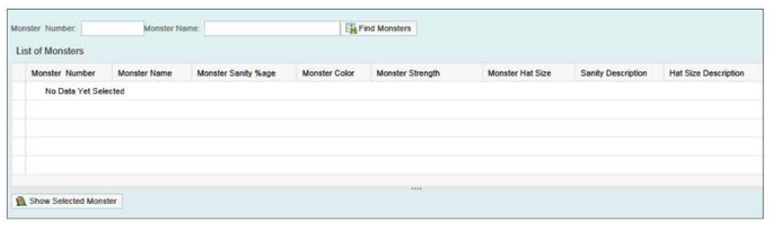

Figure 11.1 WDA Monster Monitor: Initial Screen

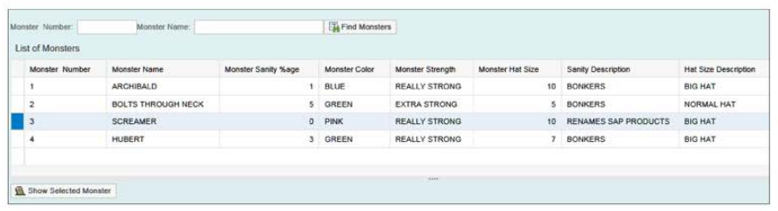

Figure 11.2 WDA Monster Monitor: ALV List of Monsters

Вы решили, что вас интересует монстр номер три, Крикун, потому что у него так много голов, поэтому выделите этот ряд и нажмите кнопку «Показать выбранного монстра». Дважды щелкните на запись.

597

Это должно иметь тот же эффект, и пользователи привыкли к этому в стандартном ALV. Результат - на рисунке 11.3.

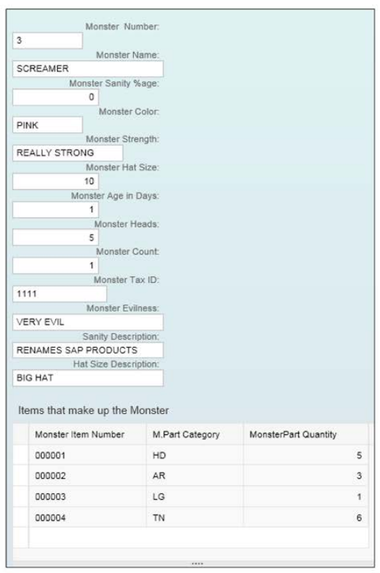

Figure 11.3 WDA Monster Monitor: Displaying Single Record

В создании этого приложения есть несколько шагов. В оставшейся части этого раздела вы пройдете через все эти шаги, которые выглядят следующим образом:

1. Создайте компонент, который будет представлять собой высокоуровневую структуру, под которой вы соберете все строительные блоки, необходимые для Монитора монстров.

2. Настройте некоторые структуры данных, которые будут использоваться контроллером для передачи данных между моделью и представлением.

598

3. Сделайте некоторые настройки для представлений, чтобы определить, как будут выглядеть различные экраны.

4. Определите несколько окон, в которых будут жить ваши представления.

5. Настройте параметры, позволяющие пользователю переходить от одного окна к другому, чтобы увидеть другой вид.

6. Создайте WDA-эквивалент кода транзакции, который на самом деле является URL; это позволяет пользователям вызывать приложение.

Как только эти задачи будут выполнены, в разделе 11.3 вы перейдете к самому интересному: необходимому кодированию в ABAP, чтобы оживить монитор монстра!

### 11.2.1 Создание компонента Web Dynpro

Первым шагом в создании приложения WDA является создание компонента. Для этого откройте транзакцию SE80. В выпадающем окне в верхнем левом углу SE80 выберите Web Dynpro Компонент/Интерфейс. Вы собираетесь назвать компонент (программу) WDA ZWDC_MONSTER_MONITOR. Когда вы нажмете кнопку Display, вы получите следующее сообщение: Web Dynpro «компонент Zwdc_monster_monitor не существует. Создать объект?» Как выясняется, вы действительно хотите создать объект, поэтому скажите Да.

На рисунке 11.4 показано всплывающее окно, в котором вам нужно ответить на несколько вопросов. Помимо очевидных вещей, таких как текстовое описание, система предлагает окно и представление по умолчанию.

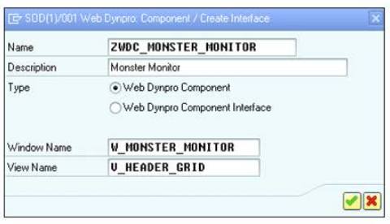

Figure 11.4 Creating WDA Component

Предлагаемое название окна по умолчанию совпадает с названием самого компонента. Хорошей практикой является изменение имени; наличие различных конструкций с одинаковыми именами, относящимися к разным вещам, может вскружить голову. Предлагаемое имя

599

для представления по умолчанию - MAIN, что вполне справедливо, но более осмысленное название может сделать очевидным, что это представление, и может быть связано с тем, что оно будет отображать.

Когда вы создаете транзакцию пула модулей, вы указываете, какой экран вы собираетесь запускать; та же идея применима и здесь. Как отмечалось ранее, когда вызывается приложение WDA, вы начнете с представления V_LIST_OF_MONSTERS в окне W_MONSTER_MONITOR. Как только вы укажете это и нажмете на старую добрую зеленую галочку, для вас будет сгенерирована целая куча объектов, как показано на рисунке 11.5.

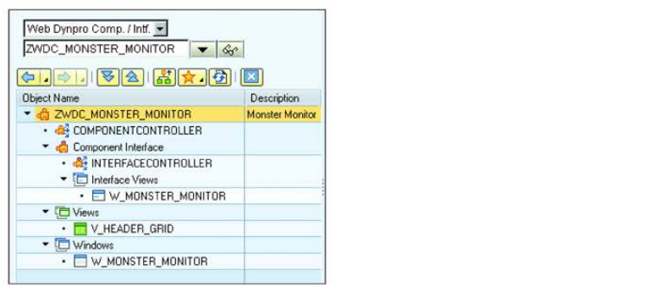

Figure 11.5 Empty WDA Component

У вас есть собственный контроллер, еще один контроллер, называемый контроллером интерфейса (который мы будем использовать для повторного применения стандартной функциональности ALV, доступной в WDA), а также окно и представление (которые являются представлениями в смысле MVC). Если бы вы зашли в корневой узел и указали класс помощи, то он также будет находиться в структуре дерева и это будет выглядеть так, как будто у вас есть дочерние узлы для модели, контроллера и представления. Однако, даже если это выглядит красиво, помните, что класс помощи на самом деле не является моделью, а является зловещим самозванцем, который возвышается над своей станцией обработки текста, чтобы попытаться подчинить себе всю вселенную и медленно замучить нас всех до смерти в своих соляных шахтах. Так что не делайте этого.

### 11.2.2 Объявление структур данных для контроллера

Если бы вы писали программу Dynpro, то прямо сейчас вы бы объявляли операторы TABLE в TOP INCLUDE для структур DDIC и, возможно, некоторых глобальных переменных, которые вы знали, что будете использовать на экране пользовательского интерфейса. В WDA существует четкое разделение между данными в слоях представления, контроллера и модели, и вы должны сказать

600

в явном виде, что вы хотите перемещать данные между ними. Учитывая, что жизнь не так уж отличается в мире WDA, на данном этапе вы все еще собираетесь объявить те же самые данные, на этот раз на вкладке *Context* в контроллере компонента (программы).

В этом приложении у вас будет три структуры: структура ввода (с двумя полями, чтобы пользователь мог искать монстров по имени или по номеру), таблица заголовка монстров и таблица элементов монстров. Первые две будут использоваться на главном экране, а последняя - при просмотре отдельных записей о монстрах.

Перейдите к узлу *COMPONENTCONTROLLER* в вашем приложении. Перейдите на вкладку Контекст, и вы увидите маленький шарик с надписью *CONTEXT*. Щелкните правой кнопкой мыши по этому резиновому шарику, и выберите *Create · Node*.

В окне, показанном на рисунке 11.6, вам не нужно ничего делать; просто примите все настройки по умолчанию. (Если вам интересно, что все они означают, помощь F1 будет очень полезна, особенно в отношении поля Singleton, для которого вы будете направлены на блог, в котором в основном говорится: "Никогда не включайте это поле, иначе Вселенная взорвется"). Поскольку вам не нужно менять никаких настроек, нажмите кнопку *Add Attributes from Structure*.

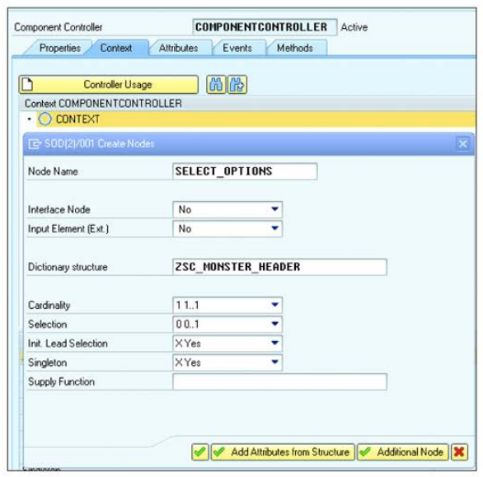

Figure 11.6 Creating Selection Option Context: Part 1

601

В окне, показанном на рисунке 11.7, вам нужны только два поля - MONSTER_NUMBER и NAME - из структуры заголовка монстра; выберите их, и все готово. Узел SELECT_OPTIONS появляется под корневым контекстным узлом.

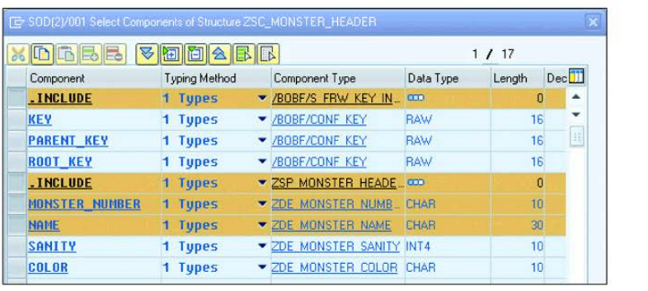

Figure 11.7 Creating Selection Option Context: Part 2

Нажмите на зеленую галочку, чтобы выйти из окна, показанного на рисунке 11.7. Далее вам необходимо создать две таблицы, которые будут использоваться для отображения сетки ALV: одну для таблицы заголовков монстров и одну для таблицы элементов монстров для одного монстра. В

обоих случаях процедура одинакова. Сначала вернитесь к корневому контекстному узлу и используйте трюк *Create • Node* снова, как и раньше.

Следующим узлом будет узел MONSTER_HEADER_TABLE. Единственное изменение, которое необходимо сделать здесь - это установить *Cardinality* в *0...N* (т.е. здесь может не быть ни одной записи, ни множества записей, ни чего или что-то среднее). Снова нажмите кнопку *Add Attributes from Structure*, но на этот раз, при добавлении атрибутов из структуры ZSTR_MONSTER_HEADER выберите все. На данном этапе вы определили две структуры узлов для обзорного экрана: структура для хранения опций выбора и структура для хранения таблицы выбранных записей заголовков монстров.

Теперь перейдем к созданию структур узлов для подробного экрана. На этом экране нужна структура для хранения сведений о заголовке одного выбранного монстра и структура для хранения таблицы элементов (компонентов) выбранного монстра. Таблица элементов имеет связь один-ко-многим с заголовком (т.е. монстр состоит по крайней мере из одного элемента, но может иметь очень большое количество таких элементов). Это та же самая связь между VBAP для элементов заказа на продажу и VBAK в качестве заголовка.

Чтобы создать узел для таблицы элементов монстра, выберите MONSTER_HEADER_TABLE

602

узел, щелкните правой кнопкой мыши, выберите "Создать узел", а затем повторите ту же процедуру, что и при определении узла MONSTER_HEADER_TABLE, на этот раз для узла MONSTER_ITEM_TABLE. Однако на этот раз используйте структуру ZSTR_MONTER_ITEMS, а не структуру ZSTR_MONSTER_HEADER. Как только вы это сделаете, вкладка Context в вашем контроллере будет выглядеть так, как показано на рисунке 11.8.

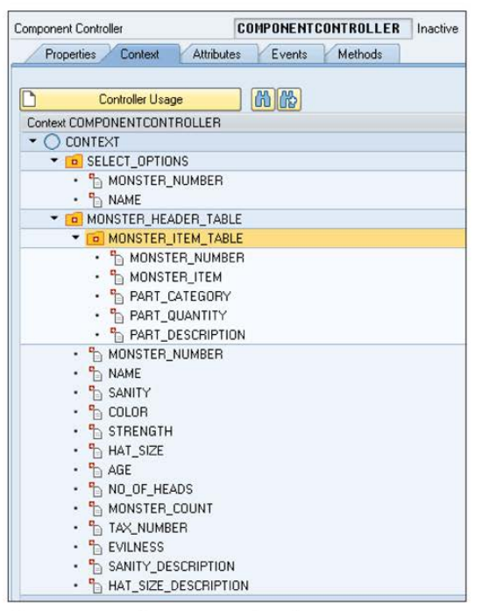

Figure 11.8 Complete Context Hierarchy

Это просто похоже на глубокую структуру в обычных терминах ABAP; одно из полей заголовка структуры сама является таблицей. В терминах WDA, вы создали три узла; это важно помнить, потому что с этого момента, когда вы хотите читать или записывать в эти структуры, вы должны использовать термин узел. (Специалисты по WDA удивятся, почему для них это так же просто, как узел у вас).

603

### 11.2.3 Установка параметров представления

Теперь вы будете определять различные экраны (представления) и части этих экранов, чтобы включить поток транзакций. Сначала вы создадите поле опции выбора, с помощью которого пользователь может ввести номер и/или имя монстра. Затем вы установите кнопку, которую пользователь может использовать, чтобы запустить поиск монстров (после ввода выбранных параметров). Далее вы определите представление, в котором будет храниться полученный список монстров. После этого вы создадите представление для отображения ALV-сетки записей заголовков монстров. Наконец, вы настроите представление, которое будет использоваться для отображения сведений о заголовке монстра, выбранного из списка, и связанный с ним список элементов монстра.

**Определение части представления «Параметры выбора» (Select Options Part of the View)**

Теперь пришло время взять структуру, используемую для хранения параметров выбора, и воспроизвести ее в представлении (что, опять же, является тем, с чего бы вы начали в Dynpro программе - с настройки начального экрана). Обычно на экране выбора должно быть не менее дюжины полей; здесь для простоты вы используете только два: имя и номер.

Технически, опции выбора будут жить в отдельном представлении, поэтому выберите корневой узел ZWDC_MONSTER_ MONITOR, щелкните правой кнопкой мыши и выберите *Create • View*. Будьте

радикальны: назовите это представление V_SELECT_OPTIONS. Вы попадете на вкладку Макет нового представления.

Перейдите на вкладку Контекст, где располагаются структуры данных (рис. 11.9).

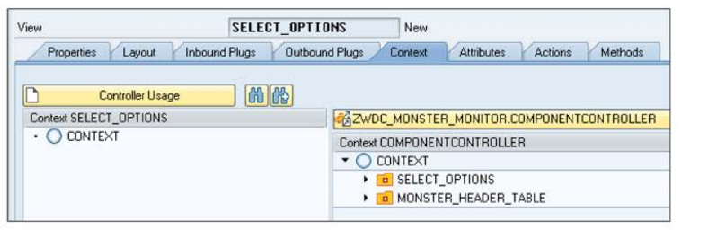

Figure 11.9 Creating View for Select Options

Выберите узел SELECT_OPTIONS из блока контроллера справа и перетащите его в поле представления слева. В результате узел SELECT_OPTIONS будет реплицирован внутри, и вы увидите сообщение о том, что было определено отображение.

Это означает, что теперь есть две идентичные структуры (одна в представлении и одна в

604

контроллере), и они соединены в одно целое. Вам придется перетащить MONSTER_HEADER_TABLE потому что узел SELECT_OPTIONS будет нуждаться в нем позже, чтобы правильно обработать нажатие пользователем кнопки «Find Selected Monsters».

В разделе 11.2.2 мы говорили о структурах данных, а теперь перейдем к настоящей работе - представлению, а именно - заботе о внешнем виде таких данных. Перейдите на вкладку Layout и вы увидите, что ваш курсор приземлился на узел под названием ROOTUIELEMENTCONTAINER. Щелкните правой кнопкой мыши этот узел и выберите Create Container FORM. Появится всплывающее окно, которое просто кишит опциями. В данном случае вы хотите использовать контекст, который вы только что создали, поэтому нажмите кнопку Контекст в правом верхнем углу всплывающего окна.

В появившемся окне (Рисунок 11.10) выберите узел SELECT_OPTIONS (не то чтобы у вас был большой выбор в данный момент). Два поля появляются во всплывающем окне в виде вкладок. Щелкните по зеленой галочке.

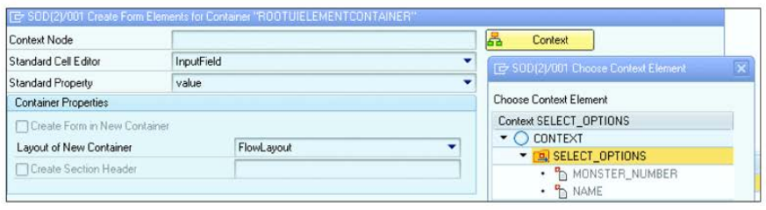

Figure 11.10 Creating Form Container

Использование стандартных элементов WDA

В этом примере вы вручную закодировали два поля с вариантами выбора. В реальной жизни вы захотите использовать стандартный многоразовый компонент WDR_SELECT_OPTIONS Web Dynpro компонент, который определяет "настоящие" опции выбора, такие как те, которые вы видите на экране выбора со всеми вытекающими отсюда дополнительными функциональными возможностями, а не кодировать все это самостоятельно. В блоке "Рекомендуемое чтение" в конце главы есть URL-адрес, указывающий на то, как это сделать.

Теперь пришло время познакомиться с эквивалентом WDA - Dynpro Screen Painter. Либо нажмите CTRL +F10 или нажмите кнопку с надписью Show/Hide Layout Preview. В результате экран (Рисунок 11.11), вероятно, выглядит очень знакомым, по крайней мере, с точки зрения структуры.

605

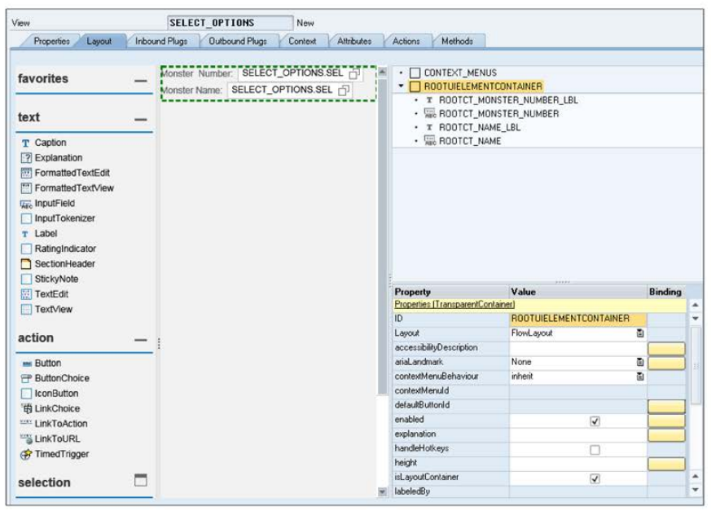

Figure 11.11 WDA Version of Screen Painter

Во-первых, здесь по-прежнему много серого цвета, который разработчики SAP считают захватывающим. На сайте, как и в Dynpro Screen Painter, здесь много элементов пользовательского интерфейса в списке слева от главного экрана. В традиционном Screen Painter, текущий список свойств плавает в собственном всплывающем окне; здесь он находится в правой части экрана. На сайте гораздо больше опций в эквиваленте WDA.

**Определение кнопки запуска поиска**

Вам нужна кнопка, запускающая выбор базы данных после того, как пользователь введет свои требования. Ваш курсор все еще находится на ROOTUIELEMENTCONTAINER, поэтому снова щелкните правой кнопкой мыши; на этот раз выберите *Insert Element*. Появится крошечное всплывающее окно с двумя полями: как вы собираетесь назвать новый элемент (в данном случае FIND_MONSTERS) и тип элемента (при использовании поиска F4) вы можете увидеть, что есть много вещей, которые вы можете выбрать; в этот раз выберите Button).

606

Все мы любим нажимать на кнопки, но кнопка, которая ничего не делает, - это вообще не кнопка. Как выяснилось, у вашего только что созданного элемента кнопки есть свойство в самом низу списка свойств, под названием *onAction*, рядом с иконкой, похожей на лист бумаги. Если вы нажмете на этот значок, то появится всплывающее окно, в котором вы сможете дать имя вашему действию (рисунок 11.12). Это не так уж радикально отличается от добавления значка на панель инструментов приложения в традиционном Dynpro Screen Painter.

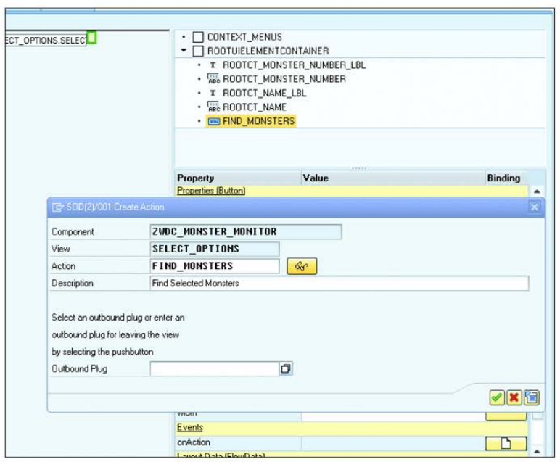

Figure 11.12 Defining Action

Первое, что вы делаете при добавлении кнопки в старом Dynpro Screen Painter, это присваиваете

ей иконку. Естественно, вы можете сделать это и здесь с помощью выпадающего списка в поле свойства *Image Source*. Вы также должны заполнить поля свойств *text* и *tooltip*, чтобы кнопка стала настоящей кнопкой, которая может высоко держать голову в вежливом обществе. Вы можете выбрать стандартный значок SAP GUI, выбрать один из нового списка, который предоставляет WDA, или добавить свой собственный. Область в центре экрана будет меняться после добавления каждого нового свойства.

607

В традиционном Dynpro вы затем добавляете некоторый код в процедуру *USER COMMAND*. Здесь же метод для обработки только что созданного действия автоматически создается для вас внутри представления. Вы напишете этот код немного позже, но все, что вы будете делать, это сообщать контроллеру что кнопка была нажата. Все остальное не входит в обязанности представления (Если бы он попытался сам обработать ответ, то оказался бы окружен пикетами разъяренных членов профсоюза контроллеров, обвиняющих его в попытке оставить честных, трудолюбивых контроллеров без работы).

**Определение представления для списка монстров**

Теперь перейдем к представлению *V_LIST_OF_MONSTERS*, которое является представлением, в котором окажутся пользователи при запуске вашего приложения (вид по умолчанию). Вам нужны две вещи на на этом экране: опции выбора и ALV-сетка с результатами. В обычных ALV критерии отбора находятся на другом экране, но пользователям нравится, когда поля выбора в верхней части списка результатов, чтобы напомнить им о том, что они искали.

Перейдите к представлению *V_LIST_OF_MONSTERS* и щелкните вкладку *Layout*. Ваш курсор находится снова на *ROOTUIELEMENTCONTAINER*; щелкните правой кнопкой мыши и создайте два элемента, один за другим. На этот раз они оба будут иметь тип *ViewContainerUIElement* - это означает, что внутри них будут жить другие элементы пользовательского интерфейса. Назовите их, указав в начале тип элемента, а затем то, что будет содержать контейнер (например, *VCUIE_SELECT_OPTIONS* и *VCUIE_MONSTER_HEADER_TABLE*).

Примечание

В WDA существует множество вариантов того, как система будет автоматически располагать различные элементы на экране. В этой книге не хватит места, чтобы рассмотреть все эти разнообразные опции и их значение, но все они подробно описаны в Интернете. Например, посетите сайт <http://sapuniversity.eu/usage-and-significance-of-various-layouts-in-webdynpro-abap>.

Здесь на экране *V_LIST_OF_MONSTERS* у вас есть выбор в верхней части, кнопка «Выбрать монстра» находится справа от опций выбора, а сетка показывающая записи заголовков выбранных монстров прямо под полями выбора. Чтобы добиться этого, выберите узел *ROOTUIELEMENTCONTAINER* на вкладке *Layout* и измените свойство свойство *layout* на *MatrixLayout*. Затем перейдите к UI элементу *VCUIE_MONSTER_HEADER_TABLE* и измените *layout* на *MatrixHeadData* (если этого не сделать, то сетка появится справа от выделений). Если поле для изменения *layout* таблицы монстра *header table*, *layout data* отсутствует, нажмите кнопку «Save», и оно волшебным образом появится.

608

Пока вы здесь, также добавьте кнопку для отображения записи монстра, которая в данный момент выделена в сетке ALV заголовков монстров. Процедура создания кнопки точно такая же, как и раньше; щелкните правой кнопкой мыши узел *ROOTUIELEMENTCONTAINER*, выберите *Create Element - Button* и назовите кнопку *SHOW_MONSTER*. После того как элемент создан, вы можете изменить атрибуты для создания соответствующего действия и добавить текстовое описание и значок. В данном примере используется значок *Deceased Patient*, потому что на ней изображено надгробие, что кажется подходящим для монстра. Свойство данных *layout* для кнопки должно быть изменено на *MatrixHeadData* также. Результат показан на рисунке 11.13.

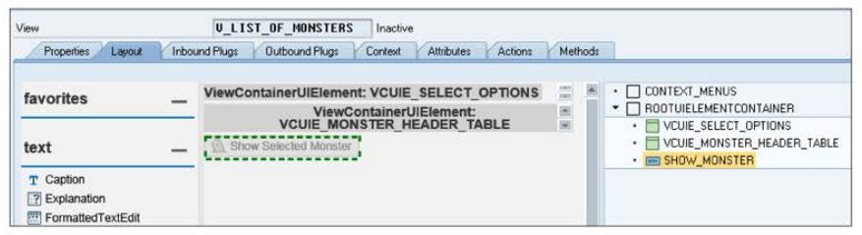

Рисунок 11.13 V_LIST_OF_MONSTERS View to Show Table of Monster Headers

Затем перейдите на вкладку "Контекст" представления V_HEADER_GRID. Так же, как вы делали это ранее, сопоставьте структуры данных в контроллере на структуры данных в вашем представлении; на этот раз вы будете сопоставлять и таблицу заголовков монстров, и параметры выбора. То есть перетащите оба этих узла из правой части экрана в левую. Вы должны будете сделать подтверждение, когда перетащите определение таблицы в часть представления контекста. Будьте радикальны: ответьте ДА. После сопоставления узлов, если вы щелкните на целевом узле (с левой стороны), вы увидите поле *Mapping Path* в нижней части экрана. Это поле указывает, откуда поступают исходные данные.

**Определение вида для выбранного монстра**

Существует вид под названием *V_SINGLE_MONSTER*, в котором вы увидите заголовок записи о выбранном монстре, а под ним - сетку ALV, показывающую таблицу компонентов этого монстра. Процесс определения контекста и представления точно такой же, как и раньше. Выберите корневой узел *ZWDC_MONSTER_MONITOR* и выберите *Create - View*. Этот вид будет называться *V_SINGLE_MONSTER*. Теперь перейдите в представление *Layout* и создайте два *ViewContainerUIElements*; назовите их *VCUIE_MONSTER_HEADER* и *VCUIE_MONSTER_ITEM_TABLE*. На этот раз вы можете оставить значения по умолчанию у

609

схема потока, которую предлагает система: одно поле заголовка выбранного монстра будет отображаться в каждой строке, а таблица элементов будет располагаться внизу после списка полей.

Далее перейдите на вкладку *Context* представления *V_SINGLE_MONSTER*. Чтобы настроить автоматическое сопоставление, перетащите узел *MONSTER_HEADER* из правой части экрана в левую сторону. Поскольку этот узел содержит как поля заголовка, так и таблицу элементов для выбранного монстра, вам больше ничего не нужно здесь делать.

Для каждого из элементов *VCUIE* нужно еще одно представление, которое будет входить в него. В данном случае вам нужно представление, которое показывает все поля записи головы выбранного монстра. Повторите процесс создания *V_SELECT_OPTIONS*, но на этот раз вызовите представление *V_SEL_MONSTER_HEADER* (для выбранной записи заголовка монстра). Самое важное – перейти на вкладку *Context* и сопоставьте значения полей из контроллера с представлением. Затем, когда вы создаете контейнерную форму, вы хотите включить все поля в контекстный узел *MONSTER_HEADER_TABLE* и оставить все значения по умолчанию. Это позволит отобразить поля заголовка монстра в виде списка, каждое под другим - что не очень красиво, но пока сойдет.

**Определение представления для ALV-сетки заголовка монстра**

Структура *MONSTER_HEADER* получает свой собственный вид, который будет находиться внутри представления заголовка *VCUIE_MONSTER_HEADER*, точно так же, как ALV-сетка элементов монстра будет жить внутри представления элементов *VCUIE_MONSTER_ITEM_TABLE*. Выберите корневой узел *ZWDC_MONSTER_MONITOR* и выберите *Create • View*. Это представление будет называться *V_MONSTER HEADER_ALV*. Перейдите к контекстному узлу и перетащите структуру *MONSTER_HEADER* в левую сторону экрана.

Точно так же, как вы используете функциональные блоки *REUSE_ALV_GRID* или *CL_SALV_TABLE*, здесь вы будете использовать эквивалент WDA, который называется *CTABLE* (клиентская таблица). Если вы посмотрите на эту таблицу в интерактивной справке SAP, вы увидите всевозможные прекрасные возможности, большинство из которых намного превосходит возможности стандартной сетки ALV в SAP GUI.

На вкладке *Макет (layer) V_MONSTER_HEADER_ALV* в *ROOTELEMENTUICONTAINER* щелкните правой кнопкой мыши, выберите *Insert Element • CTABLE* и назовите только что созданную клиентскую таблицу *CT_MONSTER_HEADER_GRID*. В этот момент вы увидите забавный зеленый прямоугольник в центре вкладки "Макет". Перейдите в правый нижний угол экрана; в разделе Свойства вы увидите, что *dataSource* пуст. Щелкните значок рядом со свойством *dataSource*, чтобы увидеть список контекстных элементов на выбор. Естественно, вам нужен заголовок таблицы для монстра. Конечный результат выглядит как на рисунке 11.14.

610

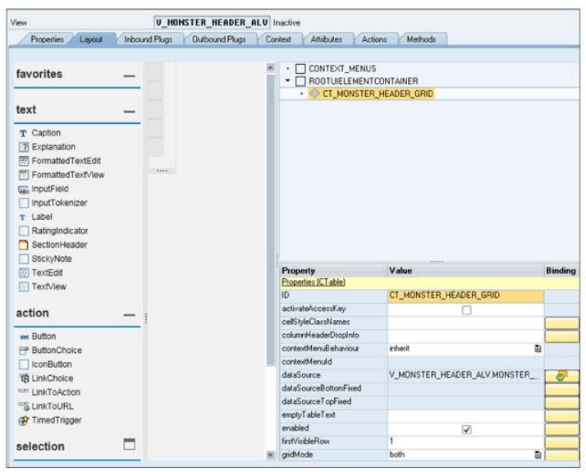

Figure 11.14 Monster Header View with CTABLE

Теперь наступает самый болезненный момент. Вы должны вручную вставить каждый столбец, который вы хотите, щелкнув правой кнопкой мыши элемент пользовательского интерфейса *CTABLE* и выбрав *Insert Column*. Затем присвойте имя столбцу, щелкните правой кнопкой мыши только что созданный столбец и выберите *Insert Cell Editor*. Далее, выберите *Text View* из огромного списка представленных вариантов. Наконец, сопоставьте свойство *Text View* к нужному столбцу в контексте, нажав кнопку в столбце *Binding* справа от свойства текста. Это заставит систему вывести отображаемое имя из текстового имени DDIC; то есть, она "свяжет" их вместе.

Более простым способом является использование старомодной таблицы в отличие от CTABLE; то есть, щелкните правой кнопкой мыши на только что созданном узле table, выберите *Create Binding*, а затем создайте все колонки сразу.

Далее повторите ту же процедуру, чтобы создать представление под названием *V_MONSTER_ITEMS_ALV*. Это представление будет содержать компонент *CTABLE*, который будет представлять собой сетку всех предметов, которые составляют определенного монстра. На этот раз источником данных будет узел *MONSTER_ITEM_TABLE*, дочерний узел узла *MONSTER_HEADER_TABLE* в контексте.

611

**Добавление вида для выбранного монстра в окно**

Поскольку вы создали новое представление для отображения одного монстра, вам необходимо убедиться, что окно знает об этом. На данный момент окно уже знает о списке монстров, потому что это представление по умолчанию; через некоторое время вы определите, как перейти от представления *V_LIST_OF_MONSTERS* к представлению *V_SINGLE_MONSTER*. Перейдите на вкладку *Window* окна по умолчанию (*W_MONSTER_MONITOR*), щелкните правой кнопкой мыши на корневом узле и выберите *Embed View* (Рисунок 11.15). Вы можете быть озадачены, потому что все поля выглядят так, как будто они закрашены серым цветом - но справка F4 позволяет вам выбрать вид и обновить поля. Выберите *V_SINGLE_MONSTER* в качестве встраиваемого представления.

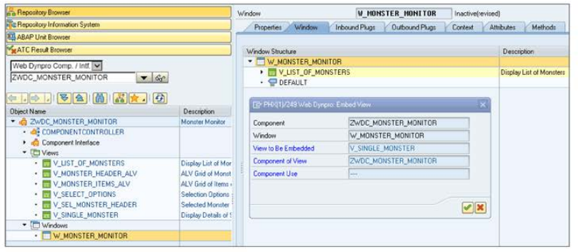

Figure 11.15 Adding New View to Default Window

Окно показывает только одно представление за раз - примерно так же, как если бы вы определили главный экран в традиционном Dynpro с множеством подэкранов, и пользователь видит каждый подэкран по очереди, выбирая различные вкладки. Так же, как и в классическом Dynpro, вы должны добавить некоторый код для навигации между подэкранами и убедиться, что правильный экран отображается после команды навигации пользователя.

В разделе 11.2.5 мы вернемся к навигации между двумя представлениями, но сначала нужно настроить окна, в которых будут жить все эти вновь созданные представления.

### 11.2.4 Определение окон

Как пел Джордж Формби, "Вы бы видели, что я вижу, когда определяю окна! окна!" Здесь вы определите два окна, в которых будет два контейнера, с видом внутри каждого из них. На главном экране вы покажете опции выбора, а затем основную сетку ALV. На экране отображения записи одного монстра вы покажете запись заголовка и

612

затем сетку из элементов монстра. Вы установили эти два контейнера при создании представлений *V_LIST_OF_MONSTERS* и *V_SINGLE_MONSTER* ранее, но в данный момент они пусты.

Перейдите в окно *W_MONSTER_MONITOR*, выберите вкладку *Window*, выберите узел *SELECT_OPTIONS* в *V_LIST_OF_MONSTERS*, щелкните правой кнопкой мыши и выберите *Embed View*. На рис. 11.16 показано всплывающее окно, которое появляется, когда вы хотите встроить представление. Все поля закрашены серым цветом, поэтому вы должны выбрать нужный вид с помощью клавиши F4, которая дает вам список всех представлений, которые вы определили на данный момент, и список записей, которые являются результатом двух компонентов ALV, объявленных вами ранее. Чтобы быть смелым, выберите представление *SELECT_OPTIONS* для контейнера *SELECT_OPTIONS*.

Затем просто повторите эту процедуру три раза следующим образом:

1.Вставьте *V_MONSTER_HEADER_ALV* внутрь *VCUIE_MONSTER_HEADER_TABLE* в представлении *V_LIST_OF_MONSTERS*.

2.Вставьте *V_SEL_MONSTER_HEADER* внутрь *VCUIE_MONSTER_HEADER* в представлении *V_SINGLE_MONSTER*.

3. Вставьте *V_MONSTER_ITEMS_ALV* внутрь *VCUIE_MONSTER_ITEMS_TABLE* в представлении *V_SINGLE_MONSTER*.

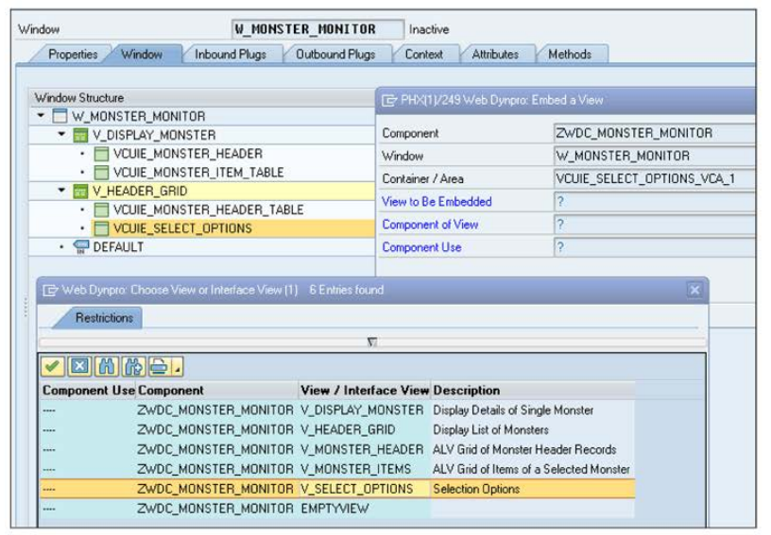

Figure 11.16 Embedding View inside Window

613

В итоге вы получите экран, показанный на рисунке 11.17.

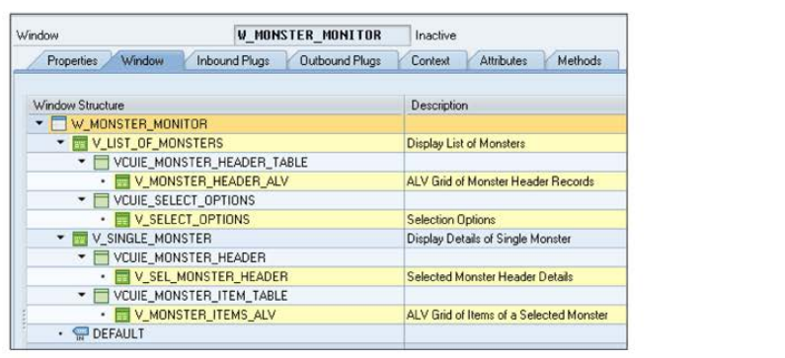

Figure 11.17 Completed Window Definition

### 11.2.5 Перемещение между видами внутри окна

Вы хотите получить следующее: когда пользователь выбирает строку в ALV-сетке заголовка монстра и нажимает кнопку «Показать выбранного монстра», он попадает на новый экран, где отображается выбранная запись заголовка монстра и ALV-сетка элементов монстра. Определение вида уже готово, осталось только определить навигацию от одного вида к другому.

В любой момент времени в окне может быть показано только одно представление, поэтому вы встраиваете несколько меньших видов, чтобы оставить только два возможных вида: *V_LIST_OF_MONSTERS* (для обзора) и *V_SINGLE_MONSTER* (для отображения одной записи). Чтобы перемещаться между этими представлениями, используйте исходящую заглушку, чтобы покинуть одно представление, и соответствующую входящую заглушку для перехода в нужное представление (а не используйте *CALL SCREEN XXX*, как в классическом Dynpro).

Перейдите в представление, из которого вы хотите, чтобы пользователь мог перейти в другое представление (*V_LIST_OF_MONSTERS*), затем перейдите на вкладку *Outbound Plug* (рисунок 11.18). Добавьте запись под названием *OP_TO_DIS_MONSTER*; *OP* означает outbound plug, а остальное название отражает тот факт, что, когда навигация вызывается, она переводит пользователя в представление *DISPLAY_MONSTER*.

После определения исходящей заглушки вы можете ввести данные в нижней части вкладки *Outbound Plug* (Рисунок 11.19), в разделе с *Importing Parameter* в верхней части. Вы почти всегда хотите отправлять данные между представлениями, чтобы иметь так много параметров, как событий в OO-программировании. С точки зрения отправляющего представления это исходящий параметр, но в системе WDA

614

решили назвать его импортируемым параметром на том основании, что он будет импортироваться в другие представления. Вы могли бы отправить номер монстра и попросить систему найти его, но поскольку у вас уже есть все поля, это кажется довольно расточительным, поэтому отправьте всю запись.

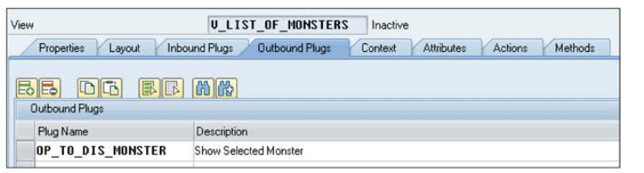

Figure 11.18 Creating Outbound Plug

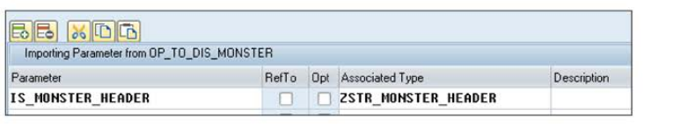

Figure 11.19 Creating Outbound Plug Parameter

Как мы все знаем, что поднимается вверх, то и опускается вниз. Теперь у вас есть исходящая заглушка, поэтому вам нужно определить соответствующую входящую заглушку в целевом представлении. Просто перейдите к целевому представлению (*V_SINGLE_MONSTER*) и выберите вкладку *Inbound Plug* (Рисунок 11.20).

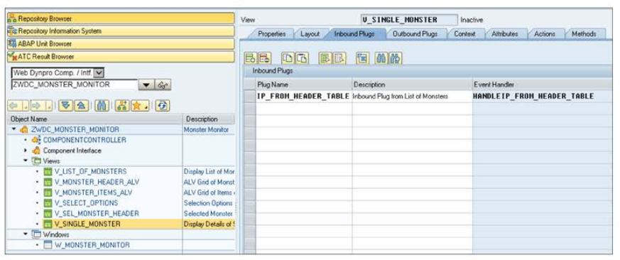

Figure 11.20 Inbound Plug to SINGLE_MONSTER View

615

Разница между исходящими и входящими плагинами заключается в том, что когда вы добавляете свою запись во вкладке *Inbound Plug* (назовите ее *IP_FROM_HEADER_TABLE*), метод обработчика события называемый *HANDLEIP_FROM_HEADER_TABLE*, будет создан для вас (вы будете кодировать этот метод в разделе 11.3.

Теперь создайте связь между двумя заглушками, перейдя на вкладку *Window* в *W_MONSTER_MONITOR*, выберите исходящую заглушку, выходящую из *V_LIST_OF_MONSTERS*, щелкните правой кнопкой мыши и выберите *Create Navigation Link*.

Вы увидите всплывающее окно, показанное на рисунке 11.21. В этом всплывающем окне вы можете использовать F4, чтобы выбрать возможные целевые виды. Выберите вид *V_SINGLE_MONSTER*; поскольку у него есть только один входящий разъем, этот разъем выбирается автоматически, и два разъема теперь соединены в цепь вместе. Под исходящей вилкой в древовидной структуре появляется значок, похожий на цепь.

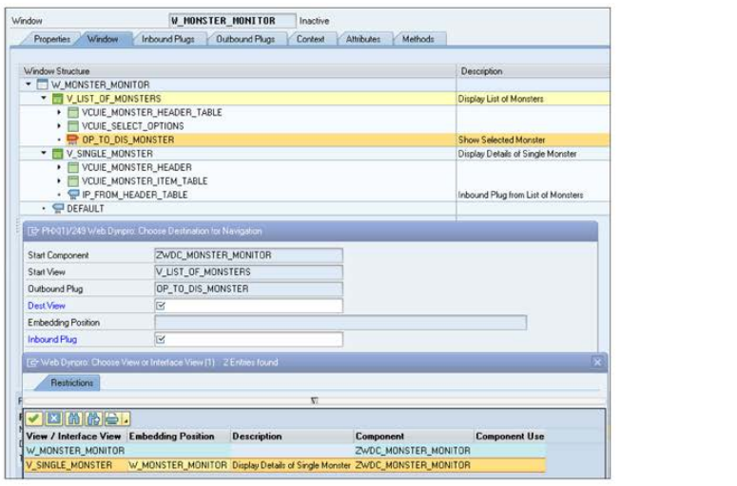

Figure 11.21 Linking Inbound and Outbound Plugs

### 11.2.6 Обеспечение возможности вызова приложения

Когда вы создаете исполняемую программу или программу пула модулей, вы также создаете код транзакции для его вызова. Однако WDA отличается от этого; поскольку приложение будет запускаться в веб-браузере, ему необходим URL. Чтобы начать процесс создания такого URL, вам понадобится так называемое приложение. Перейдите к корневому компоненту, щелкните правой кнопкой мыши и выберите *Create • Web Dynpro Application*.

616

Рисунок 11.22 не слишком отличается от создания кода транзакции для программы модуля пула программы; вы выбираете программу (компонент) и начальный экран (вид), и вот и все.

Когда вы сохраните данные, вас могут спросить, является ли это административным приложением. Это не так, поэтому просто отметьте зеленую галочку - которая в данном случае означает "нет" - и продолжайте, как обычно поступают люди, столкнувшиеся с любым типом вопроса "вы уверены?".

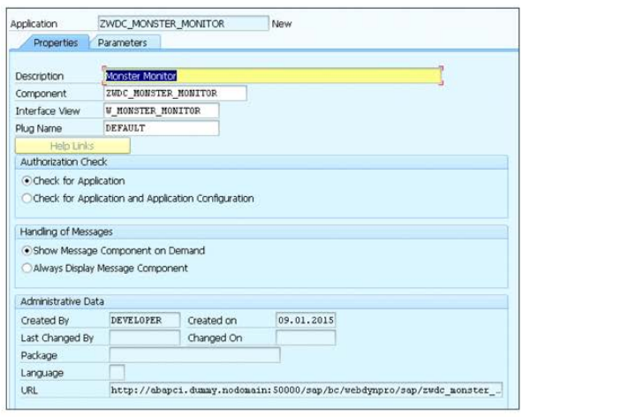

Figure 11.22 Creating Application (Transaction Code)

Все это хорошо, но без ABAP-кода ваше приложение не будет работать. Давайте исправлять это со всей поспешностью!

## 11.3 Кодирование приложения WDA

Почти во всем, что вы когда-либо читали о WDA, говорится о том, что пуристы настаивают на том, что в представлении не должно быть кода, а затем следует обоснование того, почему человек, пишущий статью, считает, что код должен быть. Я не против признать, что я пурист; тем не менее, мы собираемся начать кодировать в представлении. У меня нет никаких проблем с этим, если этот код относится исключительно к задачам, специфичным для представления. Задача представления заключается в том, чтобы отправить любой пользовательский ввод куда-то еще для обработки, получить результаты и затем показать эти результаты на экране, чтобы они выглядели как можно красивее. Если

617

код в представлении ограничивается этими задачами, то вы можете иметь двадцать миллиардов строк кода в представлении, если хотите, и моя нежная чувствительность не будет оскорблена.

Что включает в себя это кодирование? Во-первых, вы узнаете, как убедиться, что контроллер знает о модели, чтобы представление могло делегировать задачи, не относящиеся к представлению. Затем вы узнаете о коде, необходимом в представлении для вывода списка монстров после того, как пользователь сделает выбор. Наконец, вы узнаете о кодировке, необходимой после того, как пользователь выбирает определенного монстра, чтобы вызвать представление, показывающее подробную информацию о нем.

### 11.3.1 Связывание контроллера с моделью

Поскольку внутри представлений будет происходить некоторое кодирование, вы увидите, что всякий раз, когда задачи, не связанные с представлениями, должны быть выполнены, они будут делегированы контроллеру, который, в свою очередь, часто делегирует их модели. Таким образом, вам необходимо, чтобы контроллер знать о модели. Перейдите на вкладку *Attribute* контроллера компонента, затем объявите *MO_MONSTER_MODEL* как *TYPE REF TO ZCL_MONSTER_MODEL*. Вместо того чтобы писать (или выбирать) *TYPE REF TO* в качестве определения, как это сделано в SE24, здесь есть колонка с названием *Type Ref To*; установите флажок в этом столбце, чтобы сделать такое определение.

Затем перейдите на вкладку методов контроллера компонента, дважды щелкните на методе *WDDOINIT* и добавьте следующий оператор:



### 11.3.2 Выбор записей монстров

Вы должны понимать каждый блок кода, который должен быть создан в порядке, в котором пользователь взаимодействует с приложением. На начальном экране есть пустой набор опций и пустая сетка. Пользователь говорит, что ему нужен список всех монстров по имени Фред и нажимает кнопку «Find Monsters».

Когда вы определяли эту кнопку, вы создали действие под названием *FIND_MONSTERS*. Если вы перейдете на вкладку *Methods* представления *V_SELECT_OPTIONS*, то вы увидите, что там есть автоматически созданный метод *ONACTIONFIND_MONSTERS* для этого действия. Если вы дважды щелкните на этом методе, то попадете на экран, который выглядит как на Транзакции SE24 (но существенно отличается), на котором вы можете выполнить некоторые действия.

Сначала прочитайте значения выбора, которые пользователь ввел на экране. Самый простой способ сделать это с помощью Мастера кодирования WDA (WDA Code Wizard), для этого нажмите CTRL + F7 или щелкните на значке, (который выглядит как

618

«по мановению волшебной палочки» см. рис. 11.23) для автоматической генерации кода. Однако, этот сгенерированный код - это только первый шаг; вам нужно будет вручную поработать с этим кодом пока вам не понравится его внешний вид. Часто для этого требуется изменить сгенерированный код довольно кардинально, что, безусловно, будет иметь место в следующих примерах, потому что вам необходимо сделать так, чтобы было понятно, что происходит. (Обычно на этом этапе, когда традиционные программисты ABAP видят сгенерированный код, они начинают кричать и никогда не останавливаются.)

В частности, необходимо сделать три основных изменения:

1. В сгенерированных комментариях много говорится о выборе ведущего элемента. Этот термин означает, что, если имеется более одного узла или элемента пользовательского интерфейса, методы извлечения получают выбранный узел или элемент. Пересмотренный код должен удалить все упоминания о выборе ведущего из комментариев и заменить их комментариями, которые описывают, что происходит на самом деле.

2. Сгенерированный код содержит фразу *@TODO*, которая означает, что вы должны написать код самостоятельно (например, обработку ошибок). Опять же, вы должны заменить такие разделы реальным кодом.

3. Генератор кода был написан до появления в ABAP встроенных деклараций, как описано в главе 3. Таким образом, почти половина строк сгенерированного кода может быть объявлением данных.

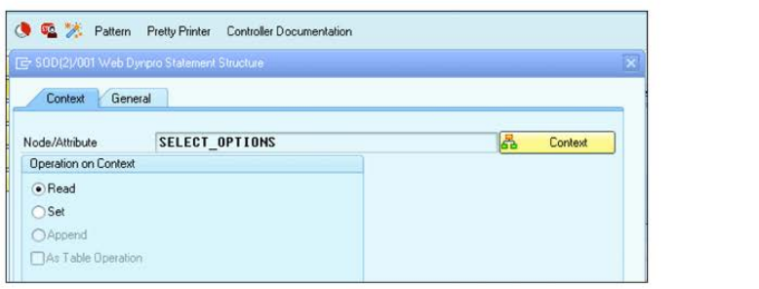

Figure 11.23 WDA Code Wizard

Сгенерированный код с учетом ранее отмеченных изменений показан в листинге 11.1. Как вы можете видеть, в коде есть четыре основных раздела:

1. Представление получает значения, введенные пользователем. Это занимает три шага (именно это пугает и сбивает с толку людей, когда они впервые видят код WDA): вы должны получить узел, чтобы получить элемент, чтобы получить фактические значения. Достаточно легко понять, что структура узлов похожа на каталог или модель данных, где VBAP является дочерним элементом VBAK,

619

но идея о том, что элементы узла и содержимое этих элементов – это две разные вещи, начинает заставлять людей потеть. Необходимо понимание основ ОО: узел как класс, элементы - экземпляры этого класса, а содержимое элемента - это атрибуты этого экземпляра.

2. После того как варианты выбора были получены и сохранены в структуре *SELECT_OPTION_RECORD*, программа изменяет структуру в таблицу для целей отправки вариантов выбора контроллеру.

3. Затем представление сообщает контроллеру, какие значения выбрал пользователь, и спрашивает, какие значения он должен поместить в таблицу сетки ALV.

4. После завершения вызова метода контроллера представления получает данные, необходимые ему для заполнения таблицы ALV, хранящиеся в *MONSTER_HEADER_TABLE*, и связывает эту таблицу данных с узлом, в котором находится таблица ALV.

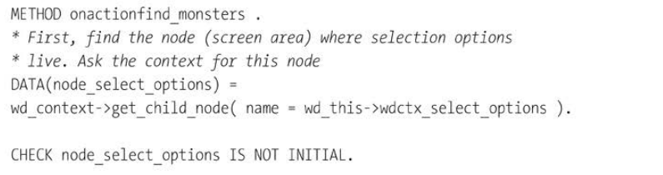

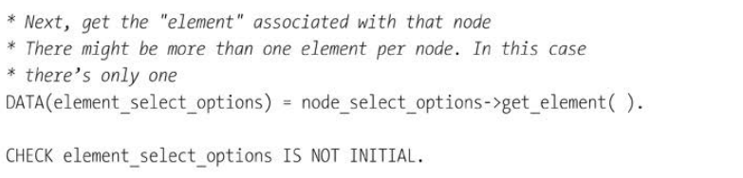

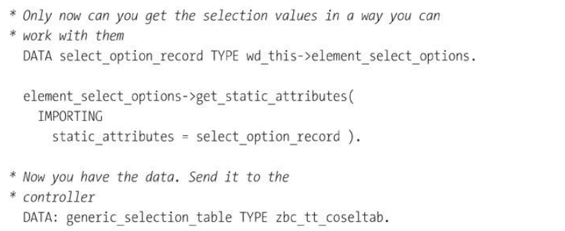

620

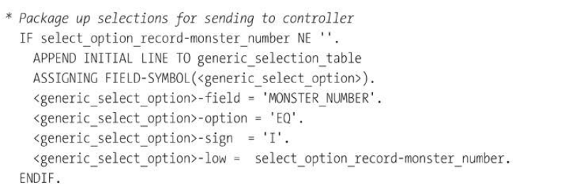

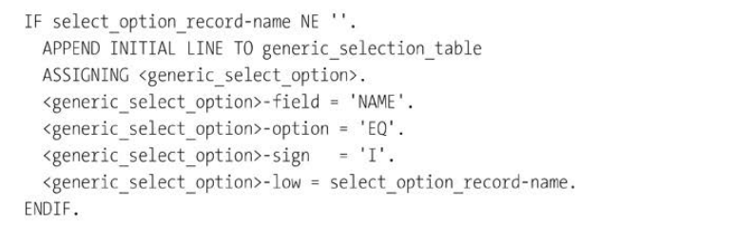

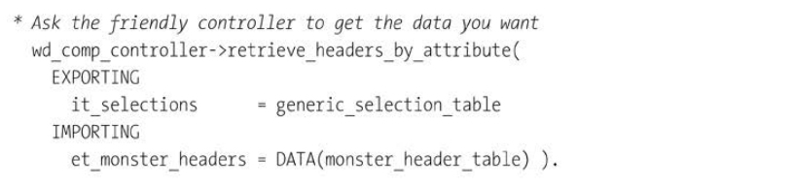

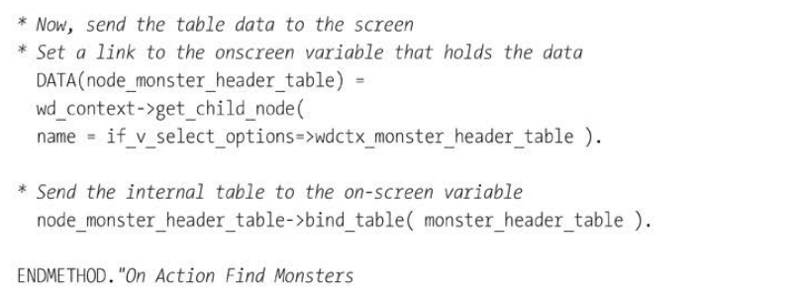

Listing 11.1 Reacting to FIND_MONSTERS Action

В листинге 11.1 вы заметите, что представление выполнило самостоятельно три из четырех задач, упомянутых ранее, но когда дело дошло до получения данных, оно делегировало эту задачу

621

контроллеру. Вы могли бы использовать SELECT базы данных прямо внутри представления, хотя это и "запрещено" SAP. Однако пурист скажет, что вам не следует выполнять бизнес-логику на поверхности приложения (в представлении), а вместо этого следует отправить запрос в путешествие по стеку вызовов к центру Земли. На самом деле, контроллер собирается передать запрос прямо в модель, которая передаст его еще раз (рисунок 11.24).

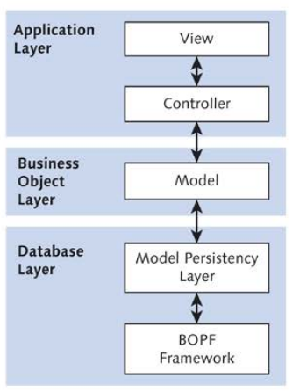

Figure 11.24 Inception-Style Data Request Flow

Если вы смотрели фильм "Замысел", то помните, что в нем речь шла о том, как попасть внутрь сна внутри сна внутри сна. В конце фильма главная героиня просыпается от самого глубокого сна, открывает глаза в следующем сне, просыпается от него, открывает глаза в следующем сне, просыпается и повторяет процесс до тех пор, пока она не проснется и не откроет глаза в реальности. Данные сетки ALV в нашей программе должны чувствовать себя примерно так же. Запрос устремляется вниз из представления, через управляющий слой и в модель, которая мгновенно просит свой слой базы данных обработать этот запрос, который в свою очередь делегирует эту задачу, в данном примере, BOPF. Независимо от того, как данные были получены, как только они там оказались, они начинают свой путь обратно вверх к представлению.

Если вы не используете BOPF (но вы должны использовать BOPF!)

Хотя в этой книге используется BOPF, более чем возможно, что в реальной жизни вы можете используете существующий класс модели, который имеет какой-либо другой вид механизма получения данных, наиболее очевидным из которых является прямое чтение базы данных с помощью операторов SELECT. Если это

622

это так, разница лишь в том, что поле с надписью BOPF Framework на рисунке заменено на поле с надписью SELECT Statements или Shared Memory или Read from External System или что-то еще. Благодаря высоко инкапсулированному подходу к проектированию, используемому в этой главе, больше ничего не нужно менять.

Альтернативой несколько запутанному процессу прохождения запроса через семь уровней, является одна строка кода внутри представления (оператор SELECT). На этом этапе любой, кто не привык к концепции абстрагирования всего, подумает, что я сошел с ума, лая на луну. Что вы получите от этого, казалось бы, смехотворного, чрезмерно сложного уровня абстракции? Все дело в том, чтобы сделать программу антихрупкой, чтобы вы могли изменить одну часть, не сломав остальные. А именно, этот подход имеет следующие преимущества:

- Уровень базы данных может решить использовать что-то еще, кроме BOPF, например, разделяемую память, обычное чтение SQL или что-то экзотическое, например, обращение к внешней системе.

- Вы можете добавить множество новых представлений, которые показывают одни и те же данные разными способами, и поскольку все они передают запрос данных на другие уровни, все они автоматически синхронизированы, а не имеют логику поиска в каждом представлении.

- Модель не зависит от фреймворка и может быть использована другими фреймворками, такими как ALV grid-based программы или "старомодные" программы Dynpro.

В каждом случае, благодаря разделению задач, вы можете ломать только одну часть за раз.

Части приложения, которые не примыкают к блоку, который вы изменили, не узнают о том, что вы изменили, и, следовательно, никак не зависят от этого (и поэтому поэтому не могут сломаться).

Результатом всего этого является то, что в листинге 11.1 код не скомпилируется, потому что, как вы видели, представление получало данные, вызывая метод своего контроллера, метод, который еще не существует. Поэтому вам нужно перейти к узлу *COMPONENTCONTROLLER* и создать такой метод, с теми же параметрами, что и соответствующий метод в *ZCL_MONSTER_MODEL*. Затем добавьте код, как показано на рисунке. Представление знает только о контроллере и ни о каких других слоях.

В листинге 11.2 вы видите листинг этого метода в контроллере, который не является очень захватывающим; все, что он делает, это выполняет тот же запрос метода в модели с точно тем же именем и сигнатурой.

623

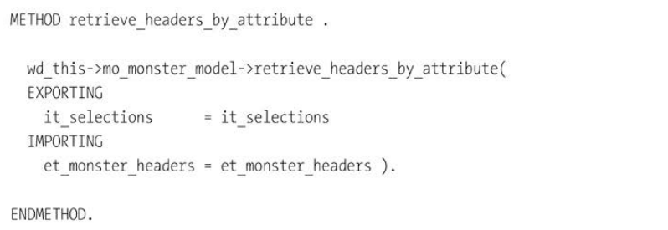

Listing 11.2 Controller Method to Retrieve Monster Header Data

Это приводит к этапу, на котором пользователь может ввести имя монстра, например, Фред, и получить ALV-сетку записей заголовков монстров. Теперь вам нужно сделать так, чтобы пользователь мог перейти вниз к одной записи о монстре.

### 11.3.3 Переход к представлению одной записи

Ранее, когда вы создали кнопку для отображения выбранного монстра, вы также создали соответствующее действие. Для обработки этого действия автоматически создается метод поэтому перейдите к представлению *V_LIST_OF_MONSTERS* и заполните код для метода *ONACTIONSHOW_MONSTER*, как показано в листинге 11.3.

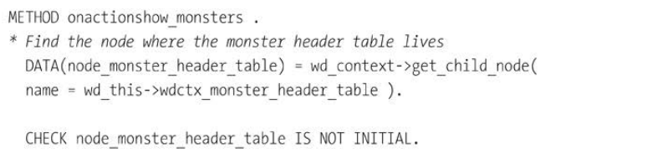

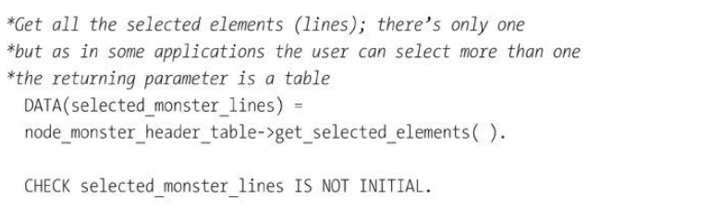

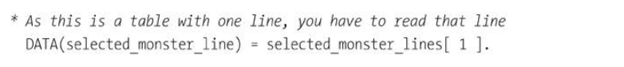

624

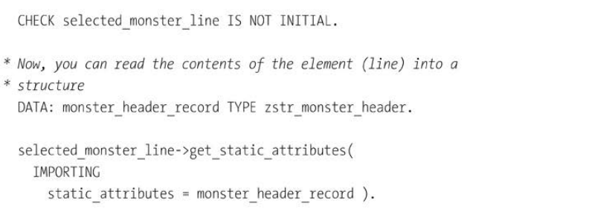

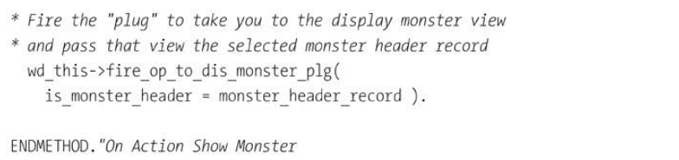

Listing 11.3 Coding Action Method to Display Single Monster

В листинге 11.3 вы уже видите, как начинает проявляться закономерность в том, как в WDA кодируются методы представления. Сначала вы получаете нужный вам узел, затем получаете элемент внутри, который вам нужен, и, наконец, вы извлекаете содержимое из этого элемента в тип структуры, с которой вы обычно имеете дело в программах. На этот раз процесс немного отличается, поскольку вы читаете выбранную строку в таблице. Система знает какая строка была выбрана - это называется ведущим выбором - поэтому вам не нужно прыгать через обручи, чтобы понять, что сделал пользователь. Более того, этот фрагмент кода может быть сгенерирован для вас Мастером кода.

В конце метода *onactionshow_monster* вы просите контроллер запустить связанную заглушку, что означает, что приложение переходит на экран, определенный, когда вы создали исходящую и входящую заглушки и связали их вместе ранее в главе (Раздел 11.2.5). Вам не нужно самостоятельно кодировать метод (*FIRE_OP_TO_DIS_MONSTER_PLG*) (фреймворк позаботится об этом), но вы должны написать метод в целевом представлении, который отвечает на входящую заглушку. В *V_SINGLE_MONSTER* обратите внимание, что метод (*HANDLE-IP_FROM_HEADER_TABLE*) был сгенерирован при создании входящей заглушки; теперь вы должны заполнить этот метод.

625

Код для этого показан в листинге 11.4, где (как это уже не удивительно) вы начнете с поиска узлов и элементов. На этот раз вы найдете запись заголовка, которую вы затем заполните структурой, переданной в качестве параметра в этот метод. Вторая половина листинга посвящена получению узла, в котором находится сетка ALV для таблицы элементов, запросить у контроллера данные элементов и заполнить эту сетку.

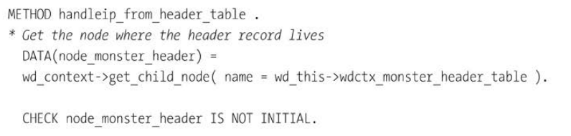

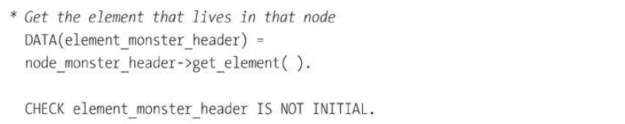

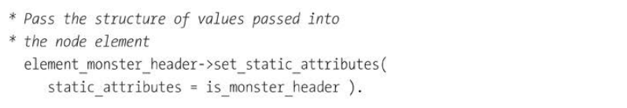

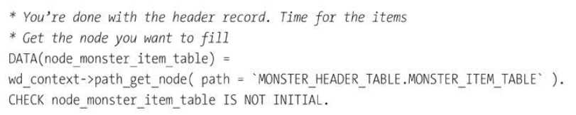

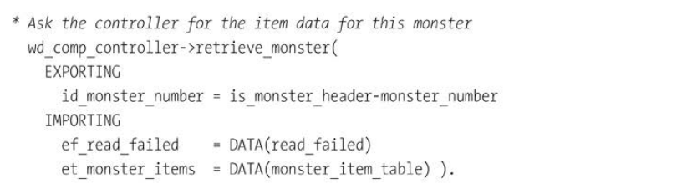

626

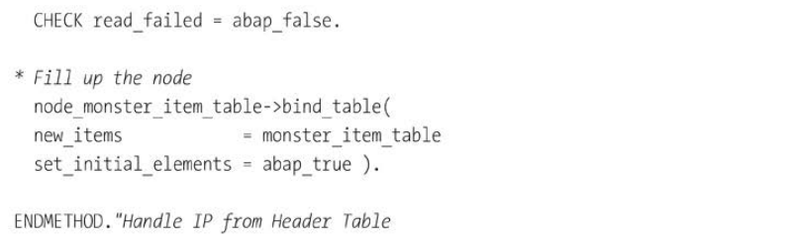

Listing 11.4 Handling Inbound Plug

Вы также должны добавить параметр импорта *IS_MONSTER_HEADER* типа *ZSTR_ MONSTER_ HEADER* в метод вручную. Методы WDA не совсем похожи на SE24; сигнатура и код определяются в одном и том же месте.

Как и раньше, контроллер передает запрос прямо в модель, как показано в листинге 11.5. (Опять же, вам придется добавить этот метод в *COMPONENTCONTROLLER* с теми же параметрами, что и соответственно названный метод в *ZCL_MONSTER_MODEL*, плюс дополнительный параметр экспорта *EF_READ_FAI*).

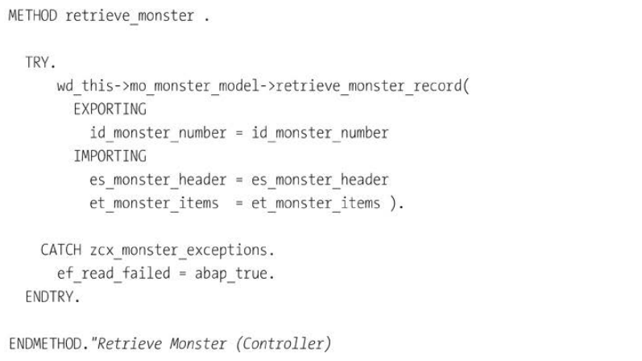

Listing 11.5 Controller Method to Pass Data Request to Model

На этом этапе вы можете перейти к узлу Web Dynpro Application, который в некоторой степени как код транзакции, и щелкнуть на значке *Test* (или нажать F8). Откроется браузер, в котором вы увидите экран, показанный в начале этого раздела (рис. 11.25).

627

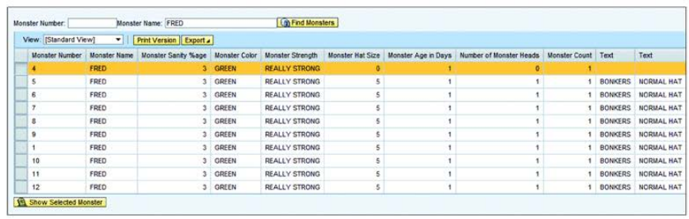

Figure 11.25 Testing WDA Monster Monitor

Очевидно, что это приложение нуждается в большем количестве "колокольчиков" и "свистков", но этот пример намеренно опускает то, что не добавит ценности в это обсуждение.

## 11.4 Использование Floorplan Manager для создания приложений WDA

В предыдущем разделе вы выполнили две обычные задачи разработчика: построили экран с перечнем объектов и отобразили одну запись бизнес-объекта (в данном случае - запись бизнес-объекта). Если в течение всей своей карьеры программист создает приложения для отображения таких данных для десяти различных пользовательских бизнес-объектов, эти объекты, скорее всего, будут выглядеть десятью разными способами (если только, скорее всего, не будут похожи на стандартные экраны SAP, отображающие такие данные (разве это плохо?).

Внутри SAP исторически была еще более непоследовательной; одна из наиболее частых жалоб на SAP является его пользовательский интерфейс - в частности, то, как транзакции в различных модулях выглядят и ощущаются по-разному. Эта критика небезосновательна; публикация журнала в SAP ERP Financials не очень похожа на создание заказа на продажу, а создание заказа на продажу не похожа на создание заказа на покупку. Можно только предположить, что команды разработчиков SAP ERP Financials, Sales and Distribution и Materials Management работали совершенно независимо друг от друга.

Floorplan Manager призван уменьшить несогласованность путем стандартизации способа представления данных в приложениях. Как вы увидите, он пытается полностью устранить необходимость в разработке пользовательского интерфейса за счет использования многократно используемых строительных блоков, которые управляются исключительно с помощью конфигурации.

Фреймворк FPM также ориентирован на различные способы улучшения существующих приложений с точки зрения разработчика, администратора (бизнес-аналитика) или конечного пользователя. (Естественно,

628

конечные пользователи могут изменить гораздо меньше, чем разработчики, но хорошо, что некоторые изменения могут облегчить им жизнь).

FPM организован вокруг (вы будете шокированы, если услышите) концепции поэтажных планов. На сайте Идея поэтажного плана лучше всего описывается с помощью архитектурной аналогии. Если в вашей жизни было проектирование домов, то вместо того, чтобы каждый раз начинать с нуля, логичным подходом будет разработка нескольких шаблонов, в которых кухня и туалет всегда находятся в одном и том же месте. Именно поэтому McDonald's (или некоторые сети пабов в Великобритании) пользуется таким успехом; независимо от того, в какой стране вы находитесь, когда вы входите в такой магазин, он выглядит одинаково, и все находится там, где вы ожидаете. И наоборот, если вы провели сколько-нибудь заметное количество времени в отелях, вы могли заметить, что регуляторы душа никогда не бывают одинаковыми, поэтому первая часть каждого утра проходит в размышлениях: "Как, черт возьми, работает этот?

*Floorplan* в контексте SAP является продолжением того же принципа. Когда пользователи видят новое приложение в первый раз, вы не хотите, чтобы им пришлось бороться за то, как сделать базовые вещи (например, развернуть элемент в списке). Если все приложения выглядят одинаково, а пункты меню каждый раз находятся в одном и том же месте, то жизнь становится намного проще.

На момент написания статьи SAP предлагает три плана на выбор:

1. *Обзорный план - Overview floorplan (OVP)*

Обзорный план, показывающий большой список записей и позволяющий пользователю выбрать одну из них.

2. *План управляемых действий - Guided activity floorplan (GAF)*

Приложение типа "мастер", в котором в верхней части отображается X количество шагов, при этом текущий шаг в процессе выделен. (Это в некоторой степени похоже на идею SAP под названием xApps, в которой вы могли приобрести продукт для создания составных приложений, которые также имели шаги в верхней части).

3. *Быстрый план деятельности - Quick activity floorplan (QAF)*

Простое приложение для ввода одной или двух частей данных (такое приложение можно увидеть на мобильном телефоне).

В действительности, план OVP - это единственный план, который SAP хочет, чтобы вы использовали; остальные находятся в основном режиме, что означает, что они находятся в рабочем состоянии, но их измеряют для их гробов.

В этом разделе вы рассмотрите, как можно построить монитор монстра, который вы построили, используя WDA через FPM. Затем вы увидите другой способ достижения той же цели - на этот раз вы увидите, как бизнес-объект монстра BOPF интегрируется прямо в структуру FPM через FPM BOPF Integration, иначе известный как FBI (мы любим аббревиатуры - или, скорее, WLA).

629

### 11.4.1 Создание приложения с помощью Floorplan Manager

Чтобы создать приложение FPM, первое, что вам нужно сделать, это - вы поняли - открыть инструмент. Способ открытия FPM зависит от системы. В версии 7.02 не было специальных кодов транзакций, связанных с FPM; вы должны создать WDA-приложение, которое реализует определенный интерфейс, и только после этого вы можете вызвать FPM. В версии 7.31 и выше, вы можете открыть FPM, вызвав транзакцию *FPM_WB* (FPM Workbench). На начальном экране Transaction *FPM_WB* показан на рисунке 11.26.

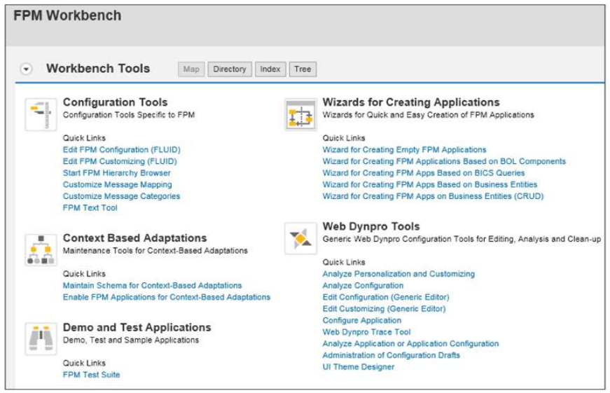

Figure 11.26 FPM Workbench

Экран на рисунке 11.26 отображает огромное количество опций, некоторые из которых специально разработаны для взаимодействия с другими технологиями SAP. Например, в левом нижнем углу вы увидите дополнительные опции для создания приложений на основе каркаса бизнес-объектов SAP CRM BOL и для служб OData, которые используются для передачи моделей данных SAP во внешний мир (например, SAPUI5).

Основными элементами, используемыми для создания приложений FPM, являются - помните, мы все любим акронимы - UIBBs (Unreasonably Intolerant Bionic Bullfrogs). Как бы удивительно это ни казалось, некоторые люди говорят, что UIBB на самом деле означает пользовательские блоки построения интерфейса.

630

Что может представлять собой UIBB? Вы никак не можете догадаться об этом по названию. Справка SAP определяет UIBB следующим образом:

С точки зрения FPM, UIBB - это интерфейсные представления (Web Dynpro ABAP windows), которые предоставляются внешним приложением, а не самим FPM.

Когда дело доходит до работы с существующими приложениями WDA (например, изменение стандартного приложения без модификации основной системы), строительными блоками являются окна в существующем приложении WDA; они называются UIBBs свободного стиля.

UIBBs против GUIBBs

Существует два вида UIBB: Во-первых, есть UIBB для вольного стиля, которые немного напоминают элементы соревнований по плаванию. Вольный стиль отражает тот факт, что когда вы раскрываете существующие приложения WDA (например, Monster Monitor, построенный в последнем разделе),

могут выглядеть как угодно.

Существуют также общие UIBB (GUIBB) для общих элементов пользовательского интерфейса, таких как списки, деревья и поиск. Эти GUIBB принимают форму компонентов WDA, таких как FPM_LIST_UIBB, которые не содержат логики и последовательно выполняют задачи, подобные представлению.

Однако здесь мы рассмотрим реализацию приложения того же типа, которое мы создали в разделе 11.2, только на этот раз с использованием FPM с GUIBBs. В приложении, как и раньше, вы хотите, чтобы пользователь мог искать монстров по атрибутам и получать результирующий список монстров.

Как это часто бывает в SAP-фреймворках, существует иерархия компонентов, которые необходимо создать в виде древовидной структуры. Для начала мы покажем вам, как выглядит завершенная древовидная структура, а затем вы создадите составные части этой структуры снизу-вверх. Вот общий вид:

- В верхней части дерева находится стандартный компонент WDA, представляющий план этажа. Здесь вы будете использовать *FPM_OVP_COMPONENT*, потому что вам нужна обзорная страница, показывающая список монстров.

- Ниже находится одно или несколько приложений WDA, которые являются эквивалентом транзакционных кодов. Здесь вы создадите приложение *ZWDA_FPM_MONSTER_MONITOR* в качестве дочернего узла компонента *FPM_OVP_COMPONENT*.

- Под приложениями WDA располагаются одна или несколько конфигураций приложений, которые содержат полсотни параметров конфигурации для приложения в целом (например, выравнивать ли ярлыки по левому краю, хранить ли историю ввода и т.д.). Здесь вы создадите конфигурацию приложения *ZAPP_CONF_MONSTER_SEARCH* как дочернюю конфигурацию WDA приложения *ZWDA_FPM_MONSTER_MONITOR*.

631

- Следующий уровень вниз - это конфигурация компонента для обзорной страницы. Каждый компонент FPM имеет свой собственный набор конфигурационных значений, которые необходимо заполнить. В данном случае компонент OVP служит в качестве контейнера для одного или нескольких различных FPM GUIBBS. Здесь вы создадите компонент *ZCOMP_CONF_MONSTER_OVERVIEW_PAGE* конфигурацию как дочерний компонент *FPM_OVP_COMPONENT*. Эта конфигурация может иметь десятки GUIBB, но для простоты мы остановимся только на одной.

- Следующий уровень вниз - это конфигурация компонента для стандартного компонента SAP *FPM_SEARCH_UIBB*. Он будет жить внутри конфигурации компонента для страницы over-view page и принимать критерии поиска и возвращать результаты поиска. Вы создадите *ZCOMP_CONF_MONSTER_SEARCH_UIBB* в качестве дочернего компонента WDA *FPM_SEARCH_UIBB*.

- Прямо внизу находится класс фидера (отсюда bottom-feeder class), который представляет собой SE24 класс, используемый стандартным компонентом FPM (в данном случае *FPM_SEARCH_UIBB*). Он декларирует какие структуры данных будут использоваться, и считывает базу данных. Вы создадите такого зверя за несколько секунд.

Вероятно, все это кажется ужасающе сложной серией шагов для достижения такой простой задачи, и вы можете чувствовать себя совершенно потерянным из-за ужасного жаргона, связанного с понятиями, которые звучат почти одинаково: приложение, компонент, конфигурация приложения, конфигурация компонента и так далее. Однако давайте пройдемся по ним по одному за раз; возможно, все это начнет обретать смысл.

**Кодирование класса Feeder**

Начните с создания обычного, садового класса с помощью SE24; в этом примере он называется *ZCL_FPM_MONSTER_SEARCH_FEEDER*. После создания добавьте интерфейс *IF_FPM_GUIBB_SEARCH*, чтобы сообщить этому классу, что его работа в жизни - быть фидером. Фидер - это класс, единственной целью жизни которого является предоставление данных другому классу, подобно классам уровня персистентности, упоминаемым в этой книге. Добавление интерфейса поиска к базовому классу, в свою очередь, создает еще один интерфейс, *IF_FPM_GUIBB*.

Затем появляется целая куча методов (см. рис. 11.27). Естественно. вы должны создать реализации для каждого метода, но в основном они будут пустыми. В этом простом примере есть только три важных метода в этом простом примере: *GET_DEFINITION*, *PROCESS_EVENT* и *GET_DATA*. Давайте рассмотрим, как кодировать каждый из них по очереди.

Методы обрабатываются во время выполнения практически в том порядке, в котором они (т.е. с *GET_DEFINITION* на первом месте). Прежде чем приступить к кодированию методов, необходимо добавить два дополнительных атрибута к классу: *MS_MONSTER_HEADER* для хранения структуры заголовков и *MT_MONSTER_HEADERS* для хранения таблицы записей заголовков монстров (рисунок 11.28).

632

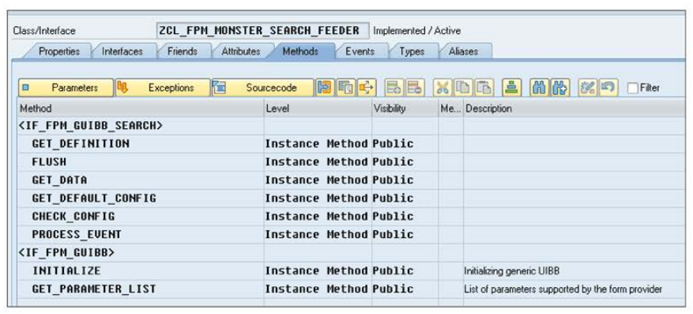

Figure 11.27 Feeder Class Methods

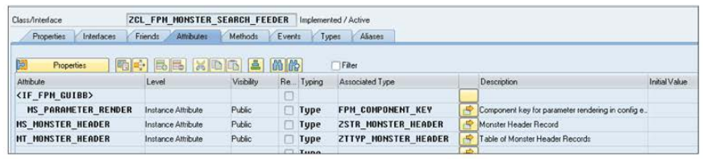

Figure 11.28 Feeder Class Attributes

Теперь пришло время приступить к кодированию методов класса фидера - начиная с метода *GET_DEFINITION*. В этом методе нужно ответить на три вопроса, причем каждый ответ отправляется в отдельный экспортируемый параметр. Вопросы и экспортирующие параметры, в которые отправляются ответы, следующие:

1. Какими будут критерии поиска? Ответ на этот вопрос передается путем отправки структуры записи заголовка в экспортирующий параметр *EO_FIELD_CATALOG_ATTR*.

2. Какие столбцы будут отображаться в таблице результатов? На этот вопрос отвечает, отправив структуру таблицы записей заголовков в параметр экспорта *EO_FIELD_CATALOG_RESULT* экспортирующего параметра.

3. Какими будут заголовки столбцов списка результатов? Ответ на этот вопрос извлекается путем извлечения описаний DDIC из структуры записей заголовков в экспортируемый параметр *ET_FIELO_DESCRIPTION_RESULT*.

633

Полученный код показан в листинге 11.6.

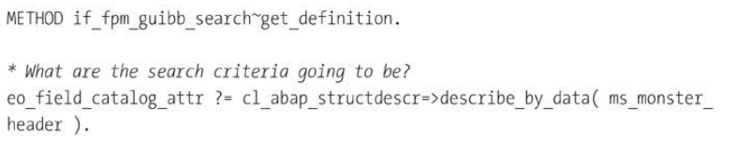

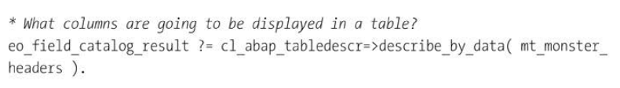

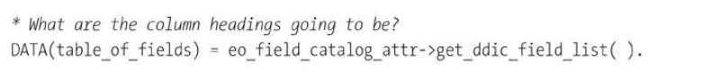

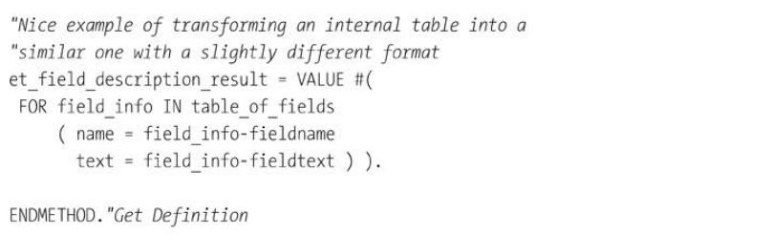

Listing 11.6 Get_Defintion Method of Feeder Class

Этот код делает так, что после появления начального экрана приложения WDA, оно будет ждать, пока пользователь что-то сделает. Когда пользователь что-то делает, то что бы он ни сделал, обрабатывается методом *process_event*.

Хорошая новость заключается в том, что вам не нужно кодировать сложную часть (анализ значений в части экрана, посвященной опциям выбора, и превращать их в динамическую таблицу SQL в таблицу с предложением *where*); эта задача передается общему методу FPM, как в первом вызове метода в листинге 11.7.

Обычно вы затем преобразуете таблицу *where clause* во что-то, что может обрабатывать класс monster модели, но для простоты давайте выполним прямое чтение SQL из таблицы заголовка монстра. Вы можете увидеть это во второй части листинга 11.7.

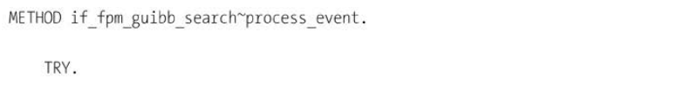

634

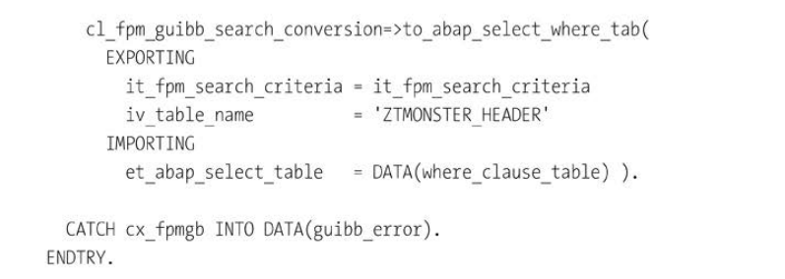

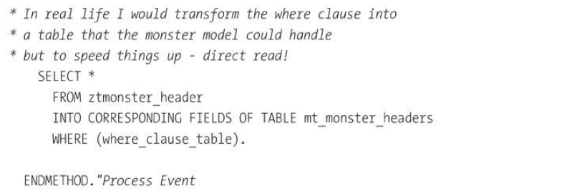

Listing 11.7 process_event Method of Feeder Class

Последний метод - самый простой из всех. Можно подумать, что метод *get_data* - это тот метод, который запрашивает базу данных, но на самом деле все, что он делает, это возвращает атрибут таблицы заголовка монстра при условии, что обрабатываемое событие является поиском. Две необходимые строки кода показаны в листинге 11.8.

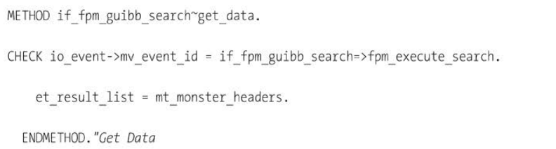

Listing 11.8 Get Data Method of Feeder Class

Наконец, перейдите к каждому из еще не реализованных методов интерфейса и добавьте пустую строку. Это необходимо сделать, чтобы избежать синтаксических ошибок в дальнейшем. Это все, что касается кодирования части FPM-приложения; теперь перейдем к конфигурации.

635

Восхождение на дерево

Мы работаем вверх по дереву, поэтому мы начинаем со строительных блоков, таких как класс фидера и собираем их во все более крупные куски, пока в итоге не получим полноценное приложение OVP.

**Создание приложения WDA с помощью FPM**

Теперь, когда у вас есть класс фидера, вам нужно связать его с конфигурацией компонента. Для этого нужно зайти в рабочий стол FPM (Transaction *FPM_WB*) и выбрать опцию *Edit FPM Configuration*.

Появится небольшое окошко с запросом *Component Name* и *Configuration ID*. В данном случае компонентом является *FPM_SEARCH_UIBB*, и мы собираемся использовать длинное, запутанное имя - *ZCOMP_CONF_MONSTER_SEARCH_UIBB* для ID, просто чтобы было понятно, что происходит. Вы можете увидеть это поле на рисунке 11.29.

Нажмите кнопку *Create*, чтобы двигаться дальше. Появится ряд всплывающих окон, запрашивающих описание, пакет, запрос на транспортировку и так далее. В конце вы увидите сообщение об ошибке, говорящее, что вы еще не ввели имя класса фидера. Естественно, вы этого не сделали, поэтому введите имя класса фидера, созданного несколько страниц назад (см. рис. 11.27).

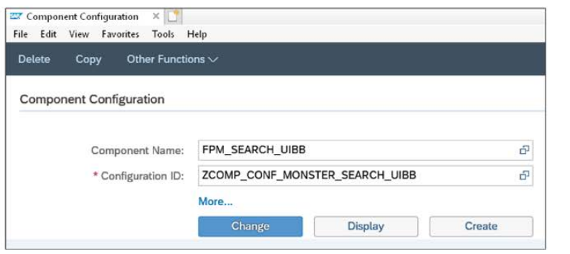

Figure 11.29 Component Configuration for Search UIBB

Конечным результатом является экран, показанный на рисунке 11.30, цель которого - позволить вам добавить некоторые критерии поиска и определить столбцы результатов.

636

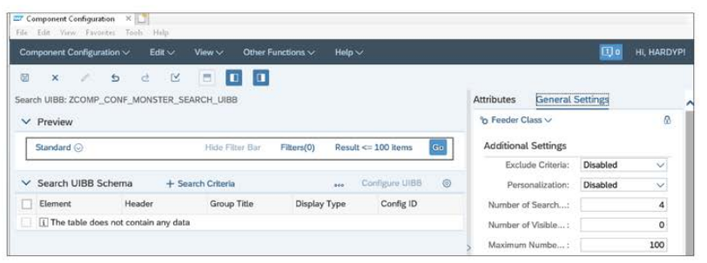

Figure 11.30 Configuring Selection Criteria

Нажмите *+ Search Criteria* и добавьте "MONSTER_NUMBER" и "NAME", которые будут двумя критериями поиска. Вы увидите, что вы можете выбрать любое поле из заголовка при желании можно выбрать любое поле из структуры заголовка в качестве дополнительного критерия раздела. Проделайте точно такой же трюк с кнопкой *Columns of Result List* и выберите какие поля из заголовка вы хотите использовать в качестве столбцов в списке результатов. На этот раз, когда вы нажмете на зеленую галочку, чтобы закрыть всплывающий список, экран предварительного просмотра выглядит гораздо лучше (Рисунок 11.31). На этом вы закончили, поэтому сохраните свои данные.

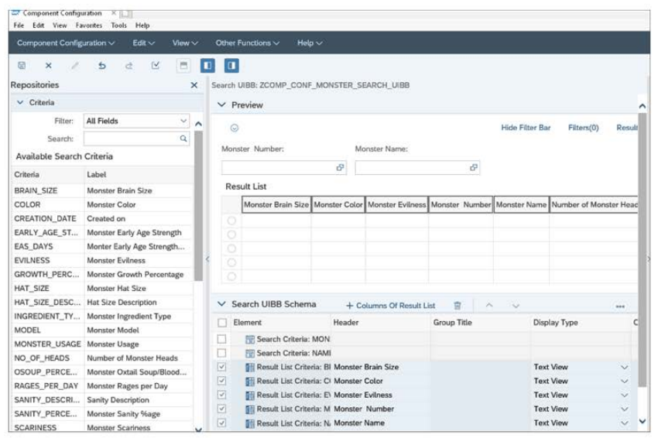

Figure 11.31 Completed Search Configuration

637

Чтобы перейти на другой уровень дерева, только что созданный вами поисковый UIBB должен находиться внутри другого компонента: на этот раз *FPM_OVP_COMPONENT*. В транзакции *FPM_WDA*, снова выберите опцию *Edit FPM Configuration*. На этот раз введите "FPM_OVP_COMPONENT" для родителя и "ZCOMP_CONF_MONSTER_OVERVIEW_PAGE" для дочернего компонента (конфигурация компонента).

Нажмите кнопку *Create* и выберите пакет и транспорт. Появится окно, показанное на рисунке 11.32 появится.

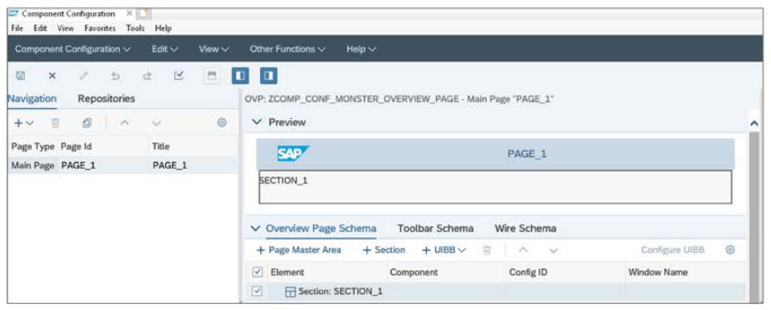

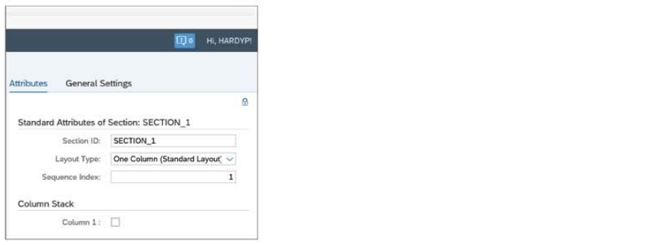

Figure 11.32 lnitiaI OVP Configuration

Этот компонент OVP служит в качестве держателя для одного или нескольких дочерних компонентов GUIBB. Здесь вы собираетесь добавить только один дочерний компонент, поэтому щелкните на опции + UIBB и выберите *Search Component*; снова вы получите несколько сообщений об ошибках, прежде чем вам будет позволено ввести что-либо. В этом случае необходимо ввести текстовое имя, например, "Monster Search" или что-то подобное. Более важно то, что вам также нужно добавить идентификатор конфигурации, который вы только что создали для поиска UIBB (т.е. *ZCOMP_CONF_MONSTER_SEARCH_UIBB*). Конечный экран, показанный на рисунке 11.33, выглядит

638

теперь намного лучше – и, если вы заметили, в правом верхнем углу экрана он здоровается с вами, что очень приятно.

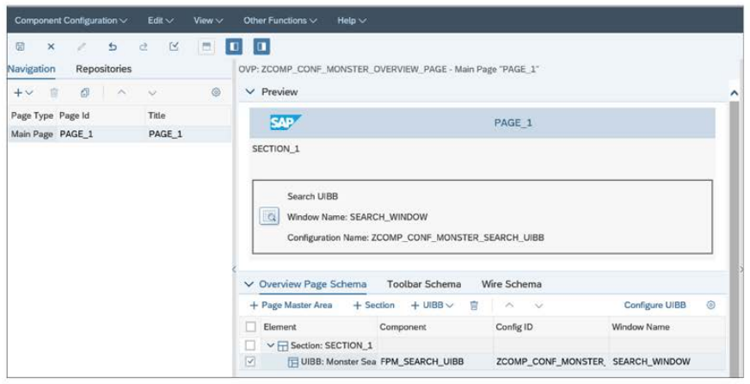

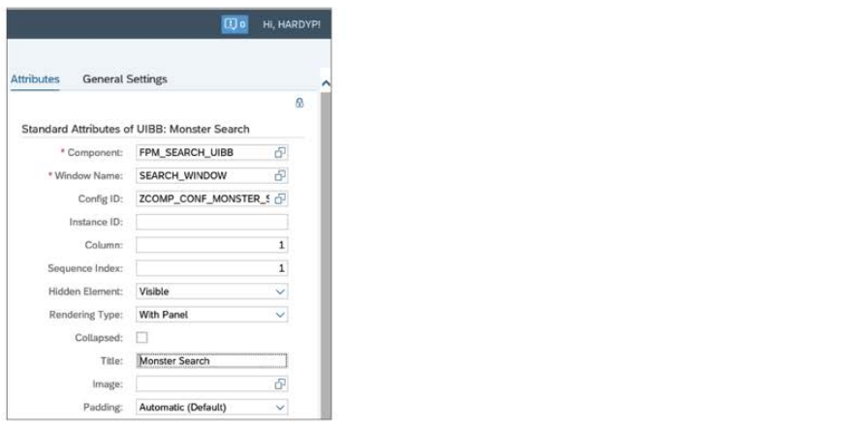

Figure 11.33 Completed OVP Configuration

Сохраните данные и вернитесь в SAP GUI - в частности, в SE80, в котором введите "Web Dynpro Component/Int" в верхнем поле (Категория объекта) и впишите "FMP_OVP_COMPONENT" во втором поле (Object Name). Затем выберите *Create – Web Dynpro – Web Dynpro Application* и назовите приложение как-нибудь вроде *ZWDA_MONSTER_SEARCH*. На сайте

639

появится экран, показанный на рисунке 11.29. Вы видели этот экран ранее в этой главе, когда создали приложение для вызова вашего приложения WDA. На этот раз вместо компонентов Z, вы будете использовать стандартные компоненты FMP - в данном случае *FPM_OVP_COMPONENT* и окно, как показано на рисунке 11.34. OVP упоминалось несколько раз ранее; если вы забыли, это означает "обзорная страница" и является одним из стандартных поэтажных планов.

После сохранения нового приложения в SE80 убедитесь, что компонент WDA *FPM_OVP_COMPONENT* и что ваше новое приложение появилось в списке WDA-приложений. Выберите это вновь созданное приложение, щелкните правой кнопкой мыши, чтобы вызвать контекстное меню, затем выберите *Create/Change Configuration*.

Конфигурация в WDA/FPM

Из SAP IMG вы, несомненно, знакомы с конфигурацией, которая используется для модификации стандартного поведения системы, не прибегая к программированию, путем изменения определенных настроек. То же самое происходит и в мире WDA. Стандартные приложения WDA могут быть настроены путем наложения конфигурации сверху, что является хорошим способом сделать настройки без модификаций.

FPM - который состоит исключительно из таких стандартных компонентов WDA - пользуется преимуществами этим механизмом для достижения своих целей в жизни: стандартные приложения с только специфическими для приложения изменениями.

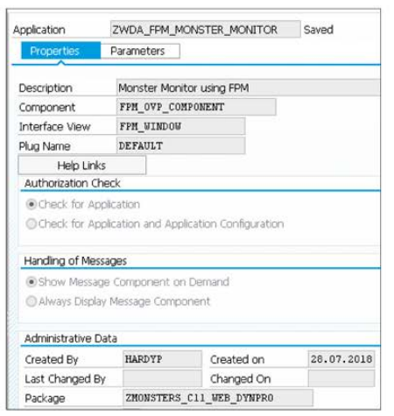

Figure 11.34 FPM WDA OVP: Acronym Soup

640

Появится веб-страница (Рисунок 11.35), на которой будет размещено только что созданное приложение WDA. В поле *Configuration ID* требуется ввод; введите "ZAPP_CONF_MONSTER_SEARCH" (для конфигурации приложения). Нажмите кнопку *Create* (Создать). Появится всплывающее окно с просьбой дать текстовое описание для этой конфигурации компонента, а затем полмиллиона всплывающих окон с запросом на пакет и транспортный запрос.

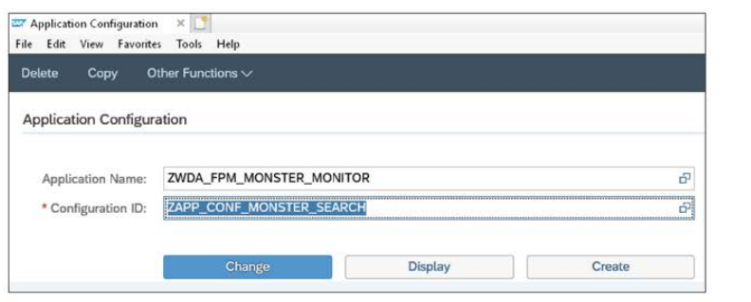

Figure 11.35 Creating Application Configuration

После выбора транспортного запроса и т.д., на следующем всплывающем экране в верхней части есть раздел " Assign Configuration Name", и в нем с вами поздороваются снова. Здесь только одна строка, поэтому она выбрана автоматически. Щелкните на кнопке *Assign Configuration Name*. Откроется всплывающее окно; введите "ZCOMP_CONF_MONSTER_OVERVIEW_PAGE" в поле. На этом этапе экран будет выглядеть, как показано на рисунке 11.36.

Теперь вы можете нажать на ссылку в правом верхнем углу и увидеть, что теперь есть ссылка прямо вниз по дереву от приложения WDA в верхней части на страницу обзора и поиска UIBB к классу фидера внизу.

Вы закончили! Нажмите кнопку *Save*. Затем в SE80 разверните узел WDA *ZWDA_FPM_MONSTER_MONITOR*, установите курсор на узел конфигурации приложения и нажмите кнопку *Test*. После этого вы можете протестировать приложение, выполнить поиск некоторых монстров и увидеть результат в утвержденном SAP стиле обзорного floorplan (рисунок 11.37).

намного приятнее, чем тот вид и ощущение, которые вы получили, создавая все вручную. Как вы вероятно, заметили, на каждом этапе на каждом экране FMP было по сотне настроек, и вы просто принимали все значения по умолчанию. Итак, на данном этапе все еще есть работа еще предстоит сделать, как, например, настройка перехода от выбранного монстра к детальному отображению одной записи, но это уже выходит за рамки данной книги.

641

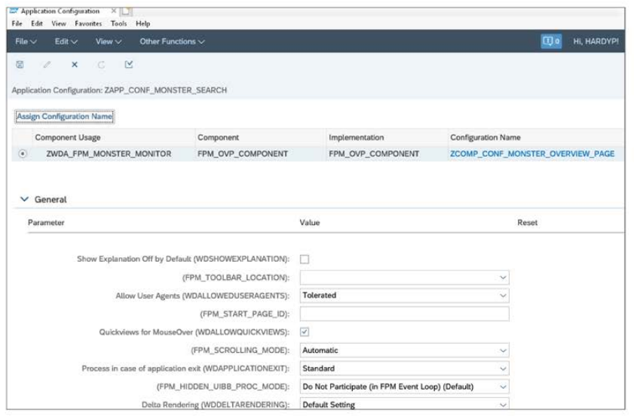

Figure 11.36 Completed Application Configuration

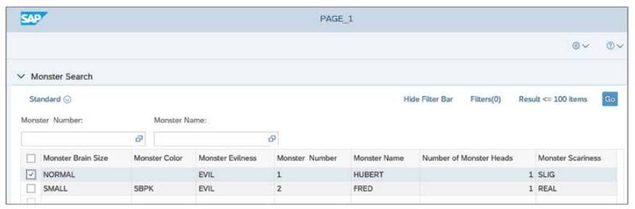

Figure 11.37 Testing FPM Application

Сверление

Вы заметите, что в примере я не рассказываю о том, как перейти к отдельной записи из списка. Для этого необходимо создать целую кучу классов, настроить новый GUIBB и соединить все вместе.

642

В общем, все слишком сложно, чтобы описывать это здесь, но, если вам интересно, загляните в блок "Рекомендуемое чтение" в конце главы. Рекомендуемое чтение в конце главы, где указан URL, указывающий на документ о подключении списка к детальному дисплею.

К настоящему моменту вы получили общее представление о FPM; если вы хотите узнать больше, то в конце главы вы найдете врезку "Рекомендуемое чтение" в конце главы поможет вам продвинуться дальше по FPM. Выполняя все шаги в этом разделе, вы могли подумать: "Кажется, что это требует больших усилий по сравнению с тем, как сделать то же самое в ALV отчете в SAP GUI". Хорошая новость заключается в том, что это не так - не совсем так, если вы привыкнете к этому. В любом случае, в следующем разделе мы рассмотрим способ ускорить этот процесс.

### 11.4.2 Интеграция BOPF с Floorplan Manager

Одна из замечательных вещей в FPM - это его легкая интеграция с BOPF. Давайте рассмотрим бизнес-объект монстра, который вы создали с помощью BOPF в главе 7, и посмотрим, как он интегрируется в FPM. Общая идея заключается в том, что сначала вы создаете определение вашего бизнес-объекта определение с помощью BOPF, а затем, как только вы его создадите, вы можете подключить объект BOPF прямо в FPM и получить рабочее приложение для показа экземпляра объекта с использованием floorplan, предоставленный для этой цели.

Как отмечалось ранее, повторное использование существующих компонентов WDA подразумевает добавление интерфейса к ним, чтобы сделать их видимыми для FPM, таким образом превращая эти компоненты в свободные UIBBs. При интеграции BOPF и FPM, вы будете создавать приложение FPM с нуля, используя тот же тип UIBBs, что и раньше - то есть GUIBBs, которые являются повторно используемыми элементами пользовательского интерфейса, предназначенные для придания разным приложениям одинакового внешнего вида и ощущения.

GUIBB не имеют бизнес-логики в соответствии с паттерном MVC; GUIBB получает свою информацию от класса-фидера. Здесь BOPF служит в качестве модели, содержащей бизнес-логику. На другом конце шкалы, GUIBB выполняют задачи, подобные представлению, такие как расположение данных в сетке привлекательным и последовательным образом. Конфигурация FPM действует как

контроллер, связывая бизнес-логику и задачи представления вместе.

То, что вы будете генерировать здесь будет выглядеть очень похоже на тестовый инструмент, используемый при создании определения BOPF, хотя конечный результат будет веб-приложением, которое может быть изменено и улучшено любым удобным для вас способом. Это усовершенствование – самая веселая часть; скучновато будет в самом начале (кодирование для поиска и отображения списка записей, создание новой записи и т.д.). Хорошей новостью здесь является то, что скучная часть будет обработана мастером FPM.

643

SAP - это SAP, поэтому существует столько же способов создания приложения FPM на основе сущности BOPF столько же, сколько звезд на небе. Если вы скачаете шесть различных руководств по этому вопросу из Интернета, вы с трудом найдете хоть одну точку сходства между ними; это показатель того, насколько быстро развивается эта технология. По состоянию на февраль 2019 года, я думаю, что лучший способ продемонстрировать это - воспользоваться мастером в FPM Workbench.

Итак, запустите транзакцию *FPM_WB*, и вы снова увидите экран, показанный на рис. 11.26. На этот раз выберите Wizard for Creating FPM Apps on Business Entities (CRUD). Вы можете удивиться почему BOPF нет в названии; это потому, что BOPF не единственный тип бизнес-сущностей в блоке SAP. Есть также старый добрый вид CDS (который прыгает вверх и вниз от радости, что его упомянули в еще одной главе), среди других. Этот мастер одинаково хорошо работает со всеми из них.

Когда вы запускаете мастер, на новой веб-странице появляется экран, показанный на рисунке 11.38. Вы уже встречались с подобными мастерами, где список всех шагов, которые вам предстоит выполнить, проходит слева направо в верхней части экрана. Есть даже floorplan для генерации таких приложений!

В верхней части экрана, в поле Web Dynpro Application, введите техническое имя генерируемого WDA-приложения (*ZWDA_FPM_BOPF_MONSTER*) и дайте ему текстовое описание. Нажмите *Enter*, чтобы заполнить значения в нижней части экрана автоматически. Если вы забудете это сделать и нажмете кнопку *Далее*, то система заполнит эти значения за вас, а затем завизжит, как поросенок, что эти значения еще не заполнены.

Вы также можете изменить сгенерированные описания справа, чтобы они соответствовали тому, что находятся слева, но это не имеет жизненно важного значения для будущего вселенной.

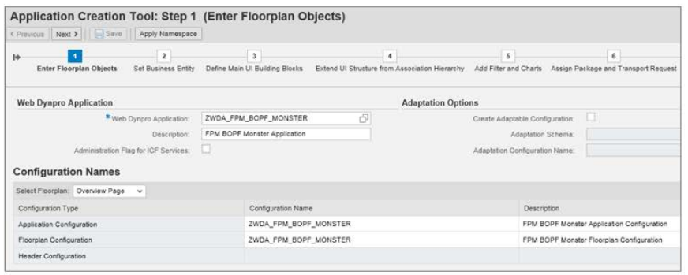

Figure 11.38 Application Creation Tool: Enter Floorplan Objects

644

Когда вы закончите, нажмите кнопку *Далее*. Появится экран, показанный на рисунке 11.39. В первом поле (Источник бизнес-сущности) есть выпадающий список; вы увидите, что первое - представление CDS, но вам нужна сущность BOPF, поэтому выберите *BOPF Business Object*. Затем в поле *Business Entity* введите "ZMONSTER"; список предложений появится под полем. Выберите заголовок монстра, потому что это корневой узел сущности монстра BOPF.

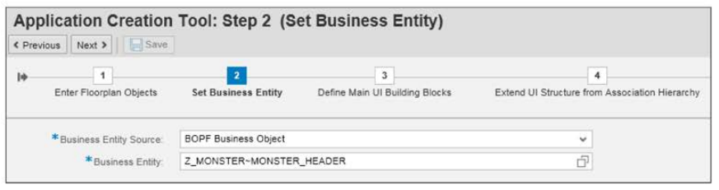

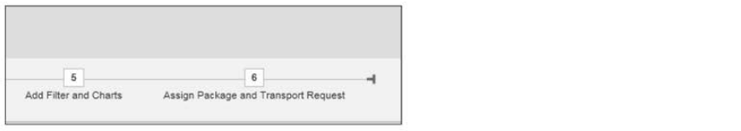

Figure 11.39 Application Creation Tool: Set Business Entity

Каждая запись относится к экрану или части экрана, как показано ниже:

Еще раз нажмите кнопку «*Далее»*; откроется экран, показанный на рисунке 11.40, со всеми значениями. Если вы не измените все имена так, чтобы они начинались с букв Z, то прямо в конце работы мастера система выдаст сообщение о том, что вы пытаетесь создать объекты в пространстве имен SAP. Помимо добавления Z, вы также можете захотеть изменить все общие имена, чтобы лучше понять, что делает каждый объект.

- *Компонент поиска - Search Component*

Он делает то, что вы ожидаете; он выглядит так же, как экран выбора в исполняемой программе.

- *Компонент списка результатов - Result List Component*

Это, опять же, удивительно, список результатов. Надеюсь, вы сидели, когда я говорил вам это.

- *Компонент главной формы (главная страница) - Main Form Component (Main Page)*

Это список всех записей в заголовке монстра.

- *Компонент формы для ввода ключей - Form Component for Key Entry*

Это пустая страница, на которой вы вводите основной ключ - в данном случае, номер монстра.

645

- *Компонент формы для создания объекта - Form Component for Object Creation*

Это область экрана, в которой вы вводите все данные заголовка нового монстра. К деталям предмета вы перейдете через минуту.

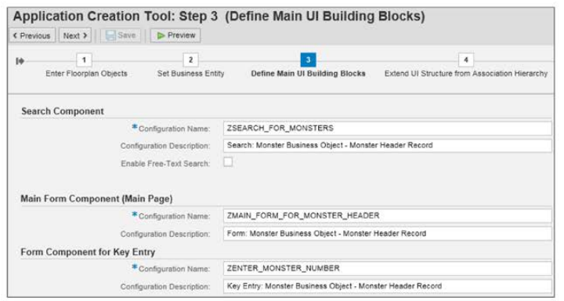

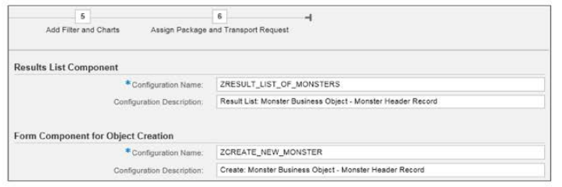

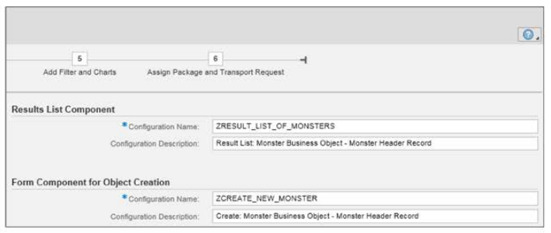

Figure 11.40 Application Creation Tool: Define Main UI Building Blocks

На данном этапе вы можете нажать кнопку "Предварительный просмотр", чтобы увидеть, как будет выглядеть конечный результат, но так как вы еще не разобрались с деталями элемента, давайте оставим предварительный просмотр на потом и просто нажмем кнопку Next, чтобы перейти к экрану, показанному на рисунке 11.41.

646

Данные элемента монстра связаны с данными заголовка через ассоциацию. В данном случае у нас только одна ассоциация, но, если бы были другие, они были бы перечислены также. Необходимо установить флажок *Create GUIBB*, чтобы была создана область экрана для отображения всех элементов монстра. Как и раньше, измените сгенерированные имена так, чтобы они начинались с буквы Z и были более осмысленными. Имя слева относится к коллекции (списку) предметов монстра, а имя справа относится к деталям отдельного монстра - отсюда значение *List with Details Page*, которое можно увидеть в колонке *Collection Pattern*.

Мы пропустим следующие два шага мастера, поскольку они не имеют отношения к данному примеру. (Вкратце, на следующем этапе добавляются две вещи: страница фильтра, которая является неполноценной страницей поиска; и диаграммы, которые нам также не нужны. Последний шаг, на котором вы назначаете транспортный запрос, тоже не очень интересен). Однако, что интересно, так это то, что вы теперь достигли стадии, на которой вы получаете большой пустой экран с двумя вариантами: редактировать конфигурацию, которую вы только что создали, используя транзакцию под названием ***FLUID***, или выполнить приложение.

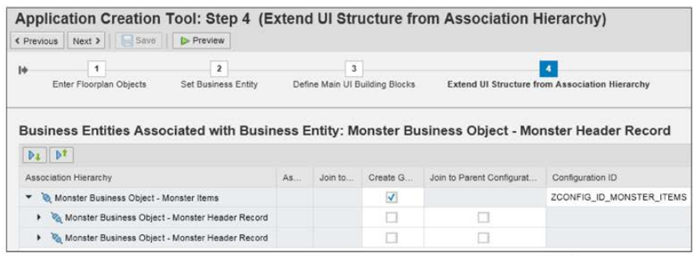

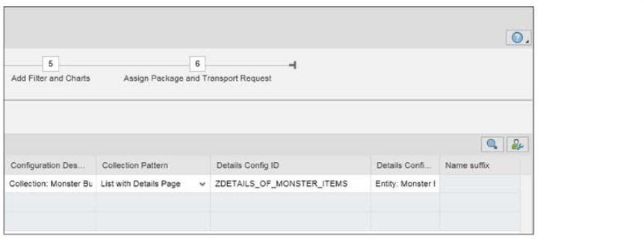

Figure 11.41 Application Configuration Tool: Extend UI Using Configurations

647

Когда вы нажмете кнопку «Выполнить», вы увидите область поиска в верхней части и пустой список монстров в нижней части. Если затем нажать «Поиск», экран будет выглядеть, как показано на рис. 11.42. Естественно, вы получите все обычные значки WDA, такие как Персонализация, чтобы изменить, какие столбцы отображать, опции сортировки, условные параметры, параметры сортировки, условное форматирование и так далее.

На данном этапе, если вы щелкните на строке результатов, вы не попадете на экран, показывающий детали выбранного вами монстра, к сожалению. Надеюсь, это будет включено в будущем релизе. Однако у вас есть кнопка "Создать", расположенная прямо над списком результатов с левой стороны. Нажмите на эту кнопку, чтобы создать нового монстра.

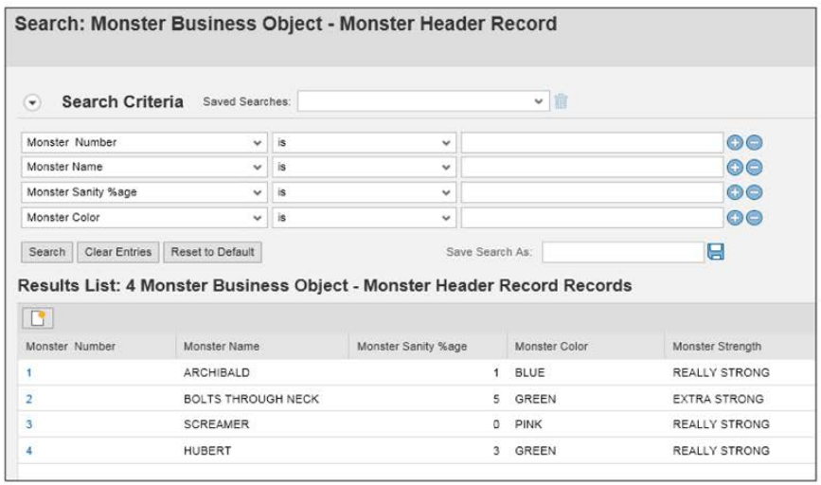

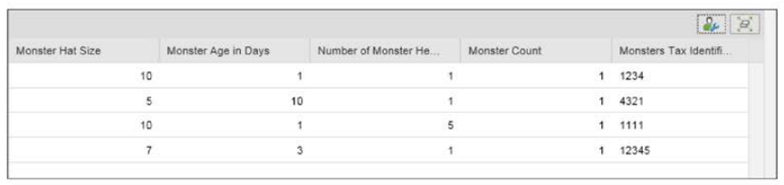

Figure 11.42 Generated Search and Result List GUIBBs

Откроется еще одна страница web, совершенно пустая, за исключением поля ввода с просьбой ввести номер монстра. Выберите неиспользуемое число и нажмите кнопку Продолжить. Вы окажетесь на странице, где вы можете ввести как информацию о новом монстре, так и таблицу элементов монстра (Рисунок 11.43).

648

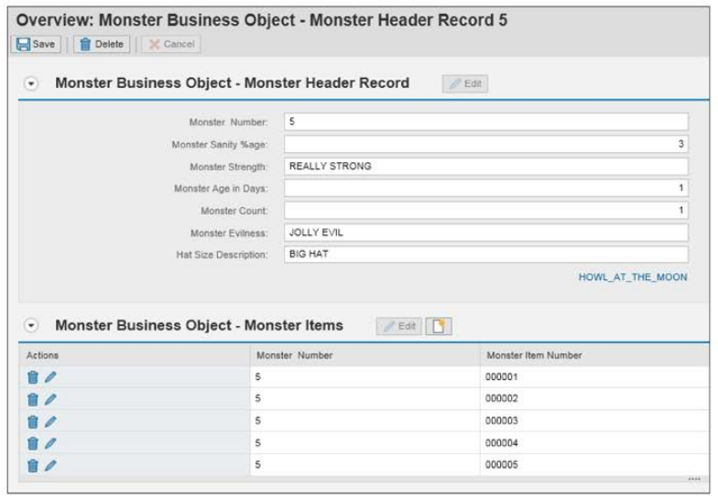

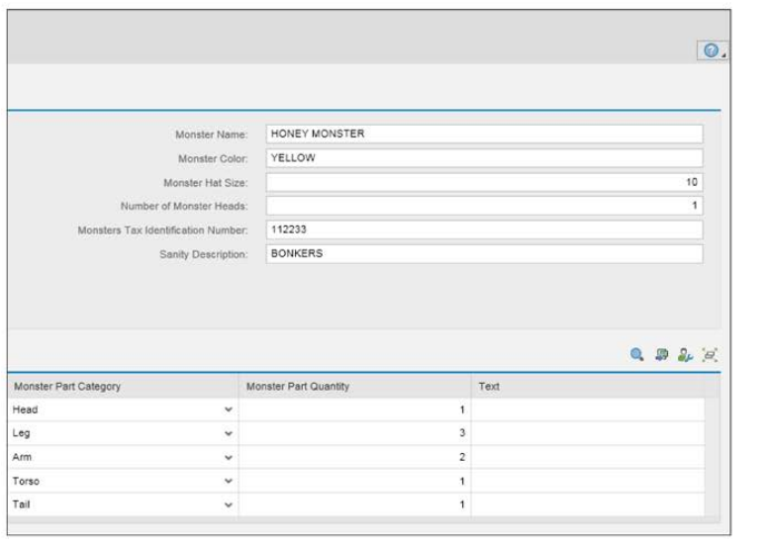

Figure 11.43 Creating New Monster Using Generated Applcation

649

По мере заполнения полей запускаются проверки из определения BOPF (например, если вы ввели размер шляпы до того, как вы скажете, что у монстра есть хотя бы одна голова, то вы увидите сообщение об ошибке). Кроме того, также выполняются определения, и описания размера шляпы и описания здравомыслия заполняются сами собой на основе значений в других полях.

Кроме того, под полями заголовков вы увидите список всех действий, настроенных в бизнес-сущности монстра, и вы можете щелкнуть там, чтобы выполнить действие для монстра. Действие в примере не делает ничего, кроме вывода сообщения в SAP GUI, которое в данный момент не имеет значения.

Когда вы нажимаете кнопку «Сохранить», создаются новые записи базы данных, и экран переходит в режим отображения; вы можете перейти в режим редактирования, чтобы изменить данные или даже удалить монстра. Таким образом, доступна вся функциональность CRUD.

После того, как приложение было создано для вас, оно состоит из целого ряда конфигураций FPM, которые, конечно, можно изменить с помощью инструмента ***FLUID***. Вы можете вставить в приложение все, что вам захочется, например, перейти на экран отображения для отдельного монстра из списка результатов. Что еще более важно, вы можете скрыть данные из BOPF, которые вам не нужны в данном приложении (например, некоторые поля могут быть неактуальны для конкретной цели).

Как отмечалось ранее, есть много способов сделать шкуру кота из FPM BOPF, поэтому обязательно ознакомьтесь с Рекомендуемым чтением в конце этой главы для получения дополнительных ресурсов о других способов связать BOPF с FPM.

Перспективы FPM

FPM быстро развивается, и с каждым новым выпуском SAP NetWeaver добавляются новые функциональные возможности. В частности, SAP, похоже, стремится интегрировать некоторые из своих разрозненных технологий через FPM. В качестве примера, в разделе «Рекомендуемая литература». В конце этой главы вы увидите ссылку на руководство, в котором рассказывается о создании приложения FPM с использованием представлений CDS. Кроме того, как вы уже видели уже есть встроенная интеграция с BOPF и эквивалентом SAP CRM BOL. FPM это технология SAP, которая очень жива и постоянно развивается. Следите за любым сообщением в блоге SAP Community, в заголовке которого есть "Team FPM", потому что они содержат подробности о последних усовершенствованиях, и один из них выходит, как минимум по крайней мере, раз в месяц!

650

## 11.5 Модульное тестирование приложений WDA

На протяжении всей этой книги вы будете обращать особое внимание на то, чтобы иметь возможность выполнять авто тестов для ваших приложений. В главе 5 говорилось о модульном тестировании в целом, но существуют также специальные инструменты для автоматизированного тестирования различных технологий SAP. WDA не является исключением.

Автоматизированное тестирование необходимо для того, чтобы быть действительно уверенным в том, что ваши последние изменения не нарушат продуктив. В случае с приложением WDA "непроверяемым" аспектом всегда была зависимость от браузера. Система модульных тестов WDA обходит эту проблему, автоматически создавая тестовый дубль браузера; на самом деле браузер не вызывается, но WDA-приложение не знает об этом и ведет себя точно так же, как и в реальном браузере.

Таким образом, вы можете проделать обычный трюк юнит-тестирования - имитировать нажатие пользователем кнопки (или что-то еще) или вызвать отдельную "единицу" вашего WDA-приложения с поддельными входными данными и посмотреть, соответствует ли происходящее тому, что вы ожидаете.

В SAP есть несколько демонстрационных примеров, встроенных в класс модульного тестирования WDA *CL_WD_WEB_DYNPRO_TESTER*, чтобы попытаться дать вам общее представление. Однако эти демонстрационные примеры довольно сложны. Я обнаружил, что попытки понять некоторые демонстрационные программы SAP, как правило, заставляют некоторых людей разрыдаться и выбросить компьютер в окно, стреляя из пулемета по нему на пути вниз, а затем, когда он упадет на землю, броситься вниз по лестнице, поджигая его и разворачивая над ним паровой каток, крича "Умри! Умри! Умри!" Хотя в целом это повышает продажи ПК, может быть, менее напряжно пройтись через хороший, простой пример с участием монстров. Каждый сможет понять монстров, в отличие от этой безумной авиационной чепухи.

Во-первых, когда вы пишете модульные тесты для стандартного ABAP-приложения, тестовый класс обычно является локальным классом, живущим внутри основного приложения. Поскольку приложение WDA не является программой в любом смысле, модульным тестам негде жить, кроме как в отдельном, выделенном классе тестов.

В SE24 вы можете определить класс как тестовый при его создании, поэтому создайте класс *ZCL_WDA_MONSTER_TEST_CLASS* и выберите радиокнопку *Test Class*. Система ABAP не может справиться с этой концепцией - при выполнении тестов на таком классе WDA она предупредит вас об этом, но если вы сделаете класс абстрактным, ни один юнит-тест не будет запущен!

В главе 5 вы узнали о разработке, управляемой тестами; этот подход можно использовать и здесь. Вы можете создать тест для вашего приложения WDA в тестовом классе, он будет неудачным, а затем вы можете изменить свое приложение WDA до тех пор, пока оно не пройдет.

651

В этом примере будет добавлен флажок на экран выбора основного приложения WDA, которое мы создали в этой главе. Этот флажок будет указывать на то, что искателя интересуют только те монстры, которые прячутся под кроватями людей.

В истинной моде TDD сначала пишется тестовый код. В данном случае в методе *SETUP* создается экземпляр класса тестирования WDA, чтобы его можно было использовать в тестовых методах. Затем вы создаете один метод тестирования, который проверяет очевидное: что, когда пользователь ставит галочку в поле приложение понимает, что флажок установлен. Это может показаться глупым примером, но ни один из монстров, живущих под моей кроватью, так не думает. В листинге 11.9 показаны первые два метода в тестовом классе.

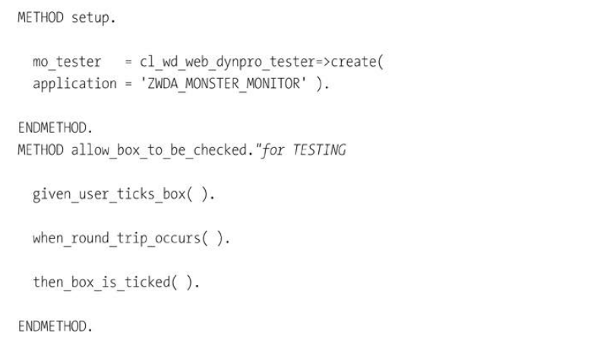

Listing 11.9 Setting Up WDA Unit Test

Существует три важных метода, связанных с этим модульным тестом:

1. Метод *GIVEN* говорит о том, что пользователь должен сделать - в данном случае поставить галочку в чекбоксе. Обратите внимание, что при имитации действия пользователя вы указываете *uielement ID* - то есть то, что экран думает о значении.

2. Метод *WHEN* вызывает тестовый фреймворк для имитации обхода WDA; т.е., приложение WDA обновляется точно так же, как если бы пользователь выполнил указанные действия в реальном приложении, запущенном в браузере.

3. Метод *THEN* проверяет, что результат соответствует ожиданиям. Обратите внимание, что здесь вы указываете так называемое контекстное значение - то есть то, как базовое приложение думает о значении.

652

Полученный код выглядит как листинг 11.10.

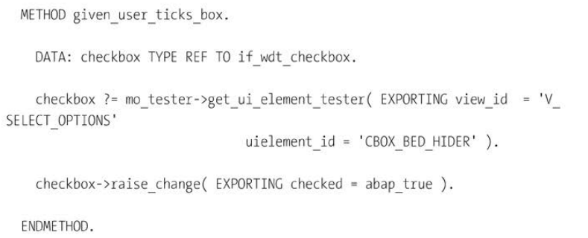

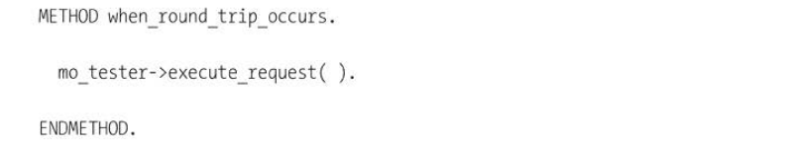

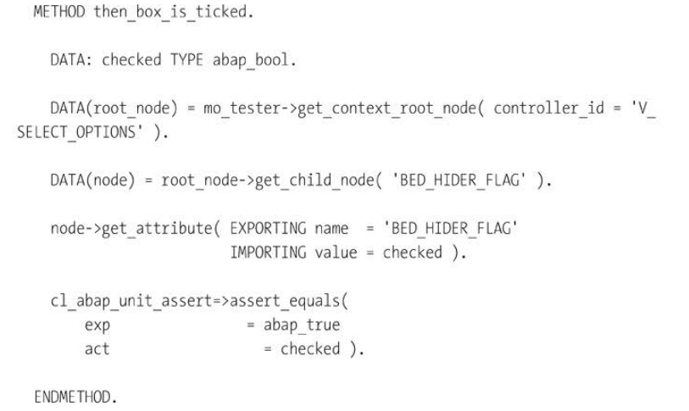

Listing 11.10 Executing WDA Unit Test

Как можно себе представить, вы хотите иметь возможность выполнять гораздо более сложные тесты, чем этот;

Цель этого раздела - просто дать вам понять, что такой инструмент существует. Более подробная информация содержится в разделе «Рекомендуемая литература» в конце этой главы содержит больше информации.

653

## 11.6 Придание WDA вида SAP Fiori

Как вы узнаете в следующей главе, SAP Fiori не является технологией пользовательского интерфейса; это своего рода руководство по тому, как должны выглядеть и ощущаться приложения. В главе 10 вы узнали, что SAP позволяет даже старомодным экранам SAP GUI Dynpro следовать SAP Fiori с помощью темы, доступной в SAP GUI в более поздних выпусках (7.52+).

Так что WDA можно было бы позавидовать, если бы он не получил подобную переделку. Как оказалось - и это легко пропустить - в приложениях WDA, которые вы создали ранее в главе, экран конфигурации приложения имел десять миллиардов различных разделов, каждый из которых с полумиллиардом возможных настроек. Примерно три четверти экрана занимает раздел "Дизайн", и там есть параметр под названием *UI Guideline*.

В более поздних выпусках (7.52+) значение *UI GUIDELINE* по умолчанию равно *Guideline Fiori*, как показано на рисунке 11.44.

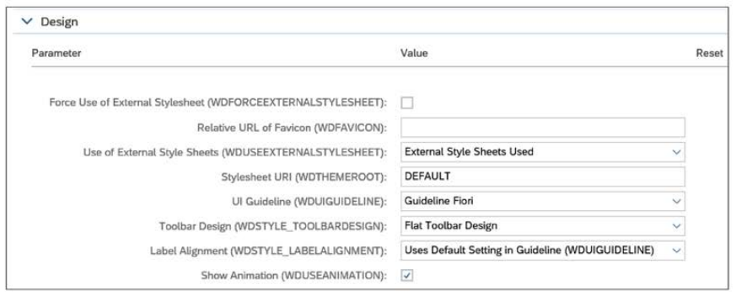

Figure 11.44 UI Guideline in WDA Defaults to SAP Fiori

Это не радикальное изменение; вы не увидите, что приложения WDA внезапно выглядят точно так же, как приложения SAP Fiori (и, конечно, существующие приложения имеют другие настройки, поэтому они вообще не изменятся). Однако, если вы перейдете с ABAP 7.50 до 7.52, вы заметите разницу в стандартных приложениях WDA, тех, которые используются для создания новых приложений WDA и FPM!

Эта попытка унификации состоит из сотен крошечных изменений; например, в SAP Fiori есть кнопка GO для поиска, а в WDA раньше была кнопка Search для выполнения того же самого действия. Не мне говорить о том, что логичнее, просто отмечу, что при возникновении подобных различий приложения WDA с новым руководством по пользовательскому интерфейсу будут следовать выбору SAP Fiori.

654

Каждое отличие само по себе невероятно тривиально, например, панель инструментов становится черной и в floorplan опускается в нижнюю часть экрана, но все они суммируются.

В SAP понимают, что клиенты не собираются отказываться от всех своих приложений Dynpro, ALV и WDA в одночасье, поэтому подход заключается в том, чтобы стартовая панель SAP Fiori была стартовой точкой для пользователя (которая, как мне кажется, на 100% напоминает столь избитый Metro UI от Microsoft). Независимо от того, какая технология пользовательского интерфейса используется, транзакция должна выглядеть настолько близко к SAP Fiori, насколько это технически возможно. Таким образом, организациям не придется обучать пользователей работе с тремя наборами совершенно разных по внешнему виду транзакций.

## 11.7 Резюме

Эта глава познакомила вас с технологией WDA, которая (хотя и была создана еще в 2005 году) до сих пор очень широко используется многими программистами. Вы прошли через процесс создания приложения WDA, а затем кратко рассмотрели FPM в целом, закончив конкретным примером того, как интегрировать FPM с технологией BOPF.

В течение почти десяти лет позиция SAP заключалась в том, чтобы сделать WDA передовой технологией для UI. Однако WDA была изобретена до появления мобильных устройств (или, по крайней мере, до того, как они появились у каждого человека в мире), и поэтому нельзя гарантировать, что приложение WDA будет работать на планшете или смартфоне.

В 2009 году группа специалистов компании SAP начала работать над технологией замены пользовательского интерфейса, которая бы выглядеть лучше, чем WDA, работать быстрее и на всех устройствах. Это была технология SAPUI5, которая можно сказать, официально "родился" в 2013 году, когда он был открыт. Вы узнаете все об этом в следующей главе.

**Recommended Reading**

• Web Dynpro ABAP: The Comprehensive Guide

www.sap-press.com/3021, Wood and Parvaze, SAP PRESS, 2012

• Select Options in Web Dynpro ABAP

https://blogs.sap.com/2014/02/05/select-options-in-web-dynpro-abap-part-1/

(Sankar Gelivi)

• Floorplan Manager: The Comprehensive Guide

Wood, Bowdark Press, 2013

• FPM: Drilling Down from a List to a Detail Screen

https://archive.sap.com/documents/docs/DOC-77379

• Getting Started with FPM Integration with BOPF

http://bit.ly/2CAHPM2 (Matan Taranto)

• How to Create FPM Application Consuming CDS View Using ACT

https://archive.sap.com/documents/docs/DOC-53596

(Gopalakrishnan Ramachandran)

• WDA Unit Test Framework

https://archive.sap.com/documents/docs/DOC-35847

(Sabine Kissner/Lisa Monshausen)

• Clean Code: A Handbook of Agile Software Craftsmanship

Martin, Prentice Hall, 2008

• Head First Design Patterns

Freeman et al., O'Reilly Media, 2004

656